Принят на заседании УТВЕРЖДЕН

педагогического совета Директор МКОУ «СОШ № 17»

Протокол № 3 от 30.03.2022 г с. Лукьяновка

___________/С. Л. Бойко/

«30» марта 2022 г

**ОТЧЕТ О САМООБСЛЕДОВАНИИ**

**муниципального казенного общеобразовательного учреждения**

**«Средняя общеобразовательная школа № 17» с. Лукьяновка**

**Красноармейского муниципального района**

**Приморского края**

**за 2022 год**

Структура отчета о самообследовании:

1. Аналитическая часть

1.1. Структура образовательной организации.

1.2. Анализ системы управления.

1.3. Анализ образовательной деятельности и организации учебного процесса.

1.4. Анализ содержания и качества подготовки обучающихся.

1.4.1. Итоги успеваемости в 2022 году.

1.4.1.1. Итоги успеваемости обучающихся по образовательным программам начального общего образования

1.4.1.2. Итоги успеваемости обучающихся по образовательным программам основного общего образования

1.4.1.3. Итоги успеваемости обучающихся по образовательным программам среднего общего образования

1.4.2. Анализ годовой промежуточной аттестации.

1.4.3. Анализ государственной итоговой аттестации учащихся в 2022 году.

1.4.3.1. Государственная итоговая аттестация по образовательным программам основного общего образования.

1.4.3.2. Государственная итоговая аттестация по образовательным программам среднего общего образования.

1.5. Оценка востребованности выпускников.

1.6. Анализ участия учащихся в олимпиадах, конкурсах.

1.7. Анализ воспитательной работы.

1.8. Анализ качества кадрового обеспечения.

1.9. Оценка библиотечно-информационного и материально-технического оснащения образовательного учреждения.

2. Результаты анализа показателей самообследования

Самообследование МКОУ «СОШ № 17» с. Лукьяновка проводилось в соответствии с Порядком о проведения самообследования образовательной организации, утвержденным приказом Министерства образования и науки Российской Федерации от 14.06.2013г № 462 «Об утверждении Порядка проведения самообследования образовательной организации».

Самообследование проводится ежегодно по состоянию на 01 апреля текущего года, администрацией школы. Самообследование проводится в форме анализа.

**1. Аналитическая часть**

**1.1. Структура образовательной организации**

Муниципальное казенное общеобразовательное учреждение «Средняя общеобразовательная школа № 17» с. Лукьяновка Красноармейского муниципального района Приморского края (далее – Учреждение) является общеобразовательной организацией.

Место нахождения Учреждения: 692192, Приморский край, Красноармейский район, село Лукьяновка, ул. Центральная, д.5

Телефон: 8(42359)25-2-82.

E-mail: [lukyanovka17.17@rambler.ru](mailto:lukyanovka17.17@rambler.ru)

Официальный сайт: <https://www.skool17>

Полное наименование Учреждения: Муниципальное казенное общеобразовательное учреждение «Средняя общеобразовательная школа № 17» с. Лукьяновка Красноармейского муниципального района Приморского края.

Сокращенное наименование Учреждения: МКОУ “СОШ № 17” с. Лукьяновка.

Муниципальное казенное общеобразовательное учреждение «Средняя общеобразовательная школа № 17» с. Лукьяновка создано в 1947 году как семилетняя школа. В 1965 году школа приобретает статус восьмилетней, в 1982 году реорганизована в среднюю общеобразовательную школу, в 1998 году переименована в муниципальное общеобразовательное учреждение средняя общеобразовательная школа № 17 с. Лукьяновка (постановление главы района от 02.11.1998 г), в 2003 году переименована в муниципальное общеобразовательное учреждение «Средняя общеобразовательная школа № 17 с. Лукьяновка Красноармейского района Приморского края» (постановление главы района от 14 июля 2003 года № 237), в 2008 году переименована в муниципальное общеобразовательное учреждение «Средняя общеобразовательная школа № 17» с. Лукьяновка Красноармейского муниципального района Приморского края (постановление главы района от 15.12.2008 г № 518), в 2010 г переименована в муниципальное бюджетное общеобразовательное учреждение «Средняя общеобразовательная школа № 17» с. Лукьяновка Красноармейского муниципального района Приморского края (постановление администрации Красноармейского муниципального района от 31.12.2010 г № 628), в апреле 2011 г переименована в муниципальное общеобразовательное учреждение «Средняя общеобразовательная школа № 17» с. Лукьяновка Красноармейского муниципального района Приморского края (постановление администрации Красноармейского муниципального района от 26.04.2011 г ), в октябре 2011 года переименована в муниципальное казенное общеобразовательное учреждение «Средняя общеобразовательная школа № 17» с. Лукьяновка Красноармейского муниципального района Приморского края (постановление администрации Красноармейского муниципального района от 25.10.2011 г № 645).

Полномочия учредителя осуществляет управление образованием администрации Красноармейского муниципального района Приморского края.

В соответствии со свидетельством о государственной аккредитации, выданным Департаментом образования и науки Приморского края № 127 от 27.04.2012 г. МКОУ «СОШ № 17» с. Лукьяновка аккредитовано по ступеням начального общего, основного общего, среднего общего образования; установлены: тип – общеобразовательное учреждение, вид – средняя общеобразовательная школа.

Целями деятельности Учреждения является осуществление образовательной деятельности по образовательным программам различных видов, уровней и направлений в соответствии с Уставом школы, осуществление деятельности в сфере культуры, физической культуры и спорта, охраны и укрепления здоровья, отдыха и рекреации.

Основными видами деятельности Школы является реализация:

- основных общеобразовательных программ начального общего образования;

- основных общеобразовательных программ основного общего образования;

- основных общеобразовательных программ среднего общего образования;

- дополнительных общеразвивающих программ физкультурно-спортивной, художественно-эстетической, эколого-биологической направленности.

К основным видам деятельности Школы также относится:

- услуги по питанию обучающихся;

- услуги промежуточной и итоговой аттестации для экстернов;

- услуги по предоставлению психолого-педагогической и социальной помощи обучающимся, испытывающим трудности в освоении общеобразовательных программ, своем развитии и социальной адаптации;

- услуги групп продленного дня;

- предоставление условий для обучения детей с ограниченными возможностями здоровья, детей-инвалидов, в том числе обучение на дому;

- организация отдыха и оздоровления обучающихся в каникулярное время (лагерь с дневным пребыванием);

- организация охраны жизни и здоровья обучающихся;

- предоставление родителям (законным представителям) несовершеннолетних обучающихся, обеспечивающим получение детьми образования в форме семейного образования, методической, психолого-педагогической, диагностической и консультативной помощи.

Образовательное учреждение является юридическим лицом, обладает обособленным имуществом на праве оперативного управления, имеет самостоятельный баланс и лицевой счет (счет), открытый в установленном порядке, от своего имени приобретает и осуществляет имущественные и неимущественные права, несет обязанности, может быть истцом и ответчиком в суде, а также ведет уставную финансово-хозяйственную деятельность, направленную на осуществление образовательного процесса, с момента его государственной регистрации в соответствии с законодательством Российской Федерации.

Документы, на основании которых осуществляет свою деятельность ОУ:

1. Устав МКОУ «СОШ № 17» с. Лукьяновка (зарегистрирован в Межрайонной ИФНС России № 2 по Приморскому краю 16.12.2015 года).

2. Лицензия на право ведения образовательной деятельности. Выдана Департаментом образования и науки Приморского края, серия РО № 000329, регистрационный № 357 от 02 мая 2012 года, бессрочно.

3. Свидетельство о государственной аккредитации. Выдано Департаментом образования и науки Приморского края, серия ОП № 000109, регистрационный № 127 от 27апреля 2012 года. Свидетельство действительно по 27апреля 2024 года.

Локальные акты, регламентирующие деятельность ОУ:

1. Положение о педагогическом совете школы;

2. Правила внутреннего трудового распорядка;

3. Положение о внутришкольном контроле;

4. Правила внутреннего распорядка обучающихся;

5. Положение о нормах профессиональной этики педагогических работников;

6. Положение о комиссии по профессиональной этике педагогических работников;

7. Положение об условном переводе и ликвидации академической задолженности обучающимися;

8. Положение об основных требованиях к школьной одежде и внешнему виду обучающихся;

9. Положение о системе оценок, формах и порядке проведения промежуточной аттестации и переводе обучающихся (по новым ФГОС НОО);

10. Положение о структуре, порядке разработки и утверждения рабочих программ учебных курсов, предметов, дисциплин (модулей) МОУ «СОШ № 17» с. Лукьяновка, реализующем программы начального, основного, среднего (полного) общего образования;

11. Положение о промежуточной аттестации учащихся 1-11 классов;

12. Положение об обработке и защите персональных данных;

13. Положение об электронном журнале;

14.Правила о поощрениях и взысканиях обучающихся;

15. Инструкция по ведению классного журнала;

16. Положение о школьной столовой;

17. Положение о музее;

18. Положение о методическом объединении классных руководителей;

19. Положение о порядке приема на обучение по образовательным программам начального общего, основного общего и среднего общего образования;

20. Положение о едином орфографическом режиме;

21. Положение об Интернет-сайте;

22. Положение об организации общественно-полезного труда обучающихся;

23. Положение об учебном кабинете начальных классов;

24. Положение об информационно-библиотечном центре;

25. Положение о портфолио учеников начальных классов;

26. Положение о методическом совете школы;

27. Положение о методическом объединении учителей;

28. Положение о школьной олимпиаде;

29. Положение о дежурстве по школе и классам;

30. Положение о классном руководителе;

31. Положение об учебном кабинете;

32. Правила поведения учащихся в школе.

33. Положение о порядке и основаниях перевода, отчисления и восстановления Обучающихся.

34. Положение о службе медиации.

35. Положение о порядке оформления возникновения, приостановления и прекращения отношений между МКОУ «СОШ № 17» с. Лукьяновка и обучающимися и (или) родителями (законными представителями) несовершеннолетних обучающихся.

36. Положение о реализации инклюзивной практики.

37. Положение о школьном спортивном клубе.38. Положение об общественном (родительском) контроле за организацией и качеством

питания.39. Положение об итоговой аттестации выпускников IXкласса, обучающихся по адаптированной основной общеобразовательной программе для детей с умственной отсталостью (интеллектуальными нарушениями).

40. Положение о классном руководстве.

41. Положение о методической работе.

42. Положение о психолого-педагогическом консилиуме.

43. Положение об организации образовательного процесса с использованием электронного обучения и дистанционных образовательных технологий.

44. Положение об итоговом индивидуальном проекте по ФГОС ООО.

**1.2. Анализ системы управления**

Управление Учреждением осуществляется в соответствии с действующим законодательством и Уставом школы. Управление Образовательным учреждением осуществляется на основе сочетания принципов единоначалия и коллегиальности.

Органами коллегиального управления Учреждением являются:

- общее собрание работников Школы;

- педагогический совет.

В 2021 году в образовательной организации были проведены следующие педагогические советы:

|  |  |  |
| --- | --- | --- |
| №п/п | Дата | Тема |
| 3 | 26.03.2021 | 1.О результатах работы школы за 3 четверть 2020-2021 учебного года  2.О выявлении и устранении причин и условий, способствующих самовольным уходам несовершеннолетних и установлению местонахождению детей, совершивших самовольные уходы из семьи.  3.О принятии Программы воспитания МКОУ «СОШ № 17» с. Лукьяновка  4.Об отчете образовательной организации по результатам самообследования за 2020 календарный год. |
| 4 | 19.05.2021 | 1.О допуске обучающихся 9 класса к прохождению Государственной итоговой аттестации по образовательным программам основного общего образования.  2. О допуске обучающихся 11 класса к Государственной итоговой аттестации по образовательным программам среднего общего образования.  3. О мерах поощрения хорошистов. |
| 5 | 28.05.2021 | 1.О переводе обучающихся 1-3, 5-8, 10 классов в следующий класс.  2.О переводе обучающихся 4 класса на уровень основного общего образования.  3.О выдаче Свидетельства об обучении учащемуся 9 класса Буженко Захару. |
| 6 | 09.06.2021 | 1.О получении основного общего образования и выдаче аттестатов об основном общем образовании |
| 7 | 22.06.2021 | 1. О получении среднего общего образования и выдаче аттестатов о среднем общем образовании |
| 1 | 30.08.2021 | 1. О введении ФГОС НОО и ФГОС ООО в 2022 году  2. Новый порядок организации и осуществления образовательной деятельности по ООП.  3. О внесении изменений в ООП НОО, ООО и СОО:  - учебные планы;  - календарный учебный график;  - рабочие программы воспитания и календарные планы воспитательной работы  4. Актуальные вопросы развития системы дополнительного образования детей.  5. О профилактике COVID-19 и вакцинации.  6. О внесении изменений в Положение о формах, периодичности и порядке текущего контроля успеваемости и промежуточной аттестации обучающихся МКОУ «СОШ № 17» с. Лукьяновка.  7. Об утверждении Правил приема и зачисления обучающихся на обучение по дополнительным общеобразовательным программам.  8. Об утверждении Положения об итоговом проекте на уровне среднего общего образования.  9. О внедрении целевой модели наставничества. |
| 2 | 08.11.2021 | 1.Результаты работы школы за 1 четверть 2021-2022 учебного года.  2.О формировании функциональной грамотности у обучающихся 5-9 классов.  3.О реализации национального проекта «Успех каждого ребенка» в части достижения показателя «Охват обучающихся МКОУ «СОШ № 17» с. Лукьяновка дополнительными общеобразовательными программами» |
| 3 | 30.12.2021 | 1. Об итогах работы школы за III четверть и 1 полугодие 2021-2022 учебного года.  2. О внесении изменений в Положение о структуре, порядке разработки и утверждения рабочих программ учебных предметов, курсов, дисциплин, в том числе внеурочной деятельности МКОУ «СОШ № 17» с. Лукьяновка.  3. О промежуточных результатах выполнения Плана реализации целевой модели наставничества. |

Единоличным исполнительным органом школы является руководитель Учреждения – директор. Текущее руководство деятельностью Учреждения осуществляет директор школы Светлана Леонидовна Бойко.

Директор школы:

- организует осуществление в соответствии с требованиями нормативных правовых актов образовательной и иной деятельности Учреждения;

- организует обеспечение прав участников образовательного процесса в Школе;

- организует разработку и принятие локальных нормативных актов, индивидуальных распорядительных актов;

- организует и контролирует работу административно-управленческого аппарата;

- устанавливает штатное расписание; принимаетна работу работников, заключает и расторгает с ними трудовые договора, распределяет должностные обязанности, создает условия и организует дополнительное профессиональное образование работников;

- имеет право приостанавливать выполнение решений коллегиальных органов управления или накладывать вето на их решения, противоречащие законодательству, уставу и иным локальным нормативным актам;

- решает иные вопросы, которые не составляют исключительную компетенцию коллегиальных органов управления школой, определенную Уставом.

**1.3. Анализ образовательной деятельности и организации учебного процесса**

В соответствии с Федеральным Законом №273-ФЗ от 29.12.2012 года «Об образовании в Российской Федерации», федеральными государственными образовательнымистандартами, учебным планом МКОУ «СОШ № 17» с. Лукьяновка, Уставом и лицензией на ведение образовательной деятельности Учреждение осуществляет образовательный процесс в соответствии с основными общеобразовательными программами трёх уровней общего образования:

|  |  |  |  |  |
| --- | --- | --- | --- | --- |
| Образовательные программы | | | | |
| № п/п | уровень образования | направленность (наименование) образовательной программы | вид образовательной программы | нормативный срок освоения |
| 1 | Начальное общее | общеобразовательная | основная | 4 года |
| 2 | Основное общее | общеобразовательная | основная | 5 лет |
| 3 | Среднее общее | общеобразовательная | основная | 2 года |

Образовательное учреждение обеспечивает преемственность образовательных программ в соответствии с Федеральным Законом «Об образовании в Российской Федерации» № 273-ФЗ от 29.12.2012 года.

|  |  |  |  |  |
| --- | --- | --- | --- | --- |
| № п/п | Параметры статистики | 2019-2020 уч. год | 2020-2021 уч. год | 2021-2022 уч. год (1 полугодие) |
| 1 | Общее количество учащихся на конец учебного года (периода): | 72 | 80 | 75 |
| 2 | Количество детей, обучавшихся на конец учебного года (периода):  - начальная школа  - основная школа  - средняя школа | 28  36  8 | 31  44  5 | 27  45  3 |
| 2 | Количество учеников, оставленных на повторное обучение:  - начальная школа  - основная школа  - средняя школа | 0  0  0 | 0  0  0 | 0  0  0 |
| 3 | Не получили аттестат:  - об основном общем образовании  - о среднем общем образовании | 0  0 | 0  1 | 0  0 |
| 4 | Окончили школу с аттестатом особого образца:  - в основной школе  - в средней школе | 0  0 | 0  0 | 0  0 |

Организация образовательного процесса регламентируется режимом работы, учебным планом, годовым календарным учебным графиком, расписанием занятий.

**Продолжительность 2020-2021учебного года:**

Начало учебного года 01.09.2020 г;

Продолжительность учебного года: в 1-х классах – 33 недели;

во 2-11 классах – 34 недели.

Окончание учебного года 28.05.2021 г.

**Регламентирование образовательного процесса на учебный год:**

Учебный год делится на первой и второй ступени: на четверти:

|  |  |  |  |
| --- | --- | --- | --- |
|  | Дата | | Продолжительность (количество учебных недель) |
| начала четверти | окончания четверти |
| 1-ая четверть | 01.09.2020г. | 30.10.2020г. | 8 нед. 4 дня |
| 2-ая четверть | 09.11.2020г. | 28.12.2020г. | 7 нед. 1 день |
| 3-ья четверть | 11.01.2021г. | 19.03.2021г. | 9 нед. 3 дня |
| 4-ая четверть | 29.03.2021г. | 28.05.2021г. | 8 нед. 3 дня |
| ИТОГО: | 01.09.2020г | 28.05.2021г. | 34 нед. 1 день |

на третьей ступени: в 10-ых-11-ых классах на полугодия:

|  |  |  |  |
| --- | --- | --- | --- |
|  | Дата | | Продолжительность (количество учебных недель) |
| Начало полугодия | Окончание полугодия |
| 1-ое полугодие | 01.09.2020г. | 28.12.2020г. | 16 нед. |
| 2-ое полугодие | 11.01.2021г | 28.05.2021г. | 18 нед. 1 день |
| ИТОГО: | 01.09.2020г | 28.05.2021г. | 34 нед. 1 день |

Продолжительность каникул:

|  |  |  |  |
| --- | --- | --- | --- |
|  | Дата | | Продолжительность в днях |
| начала каникул | окончания каникул |
| осенние | 31.10.2020г. | 08.11.2020г. | 9 |
| зимние | 29.12.2020г. | 10.01.2021г. | 13 |
| весенние | 20.03.2021г. | 28.03.2021г. | 9 |
| ИТОГО: |  |  | 31 |

Для обучающихся 1-х классов устанавливаются дополнительные каникулы с 08.02.2021г. по 14.02.2021г.

**Регламентирование образовательного процесса на день**

Продолжительность рабочей недели:

5-ти дневная рабочая неделя в 1-11 классах.

Сменность:

МКОУ «СОШ № 17» с. Лукьяновка работает в одну смену.

Продолжительность урока: в 1 классе используется «ступенчатый» режим обучения: в сентябре, октябре – 3 урока по 35 минут каждый, в ноябре-декабре – по 4 урока по 35 минут каждый, в январе-мае – по 4 урока по 45 минут каждый;

2-11- классы – 45 минут.

Режим учебных занятий:

|  |  |  |
| --- | --- | --- |
| Начало | Режимное мероприятие | Окончание |
| **9-00** | **1 урок** | **9-45** |
| 9-45 | 1-ая перемена | 9-55 |
| **9-55** | **2 урок** | **10-40** |
| 10-40 | 2-ая перемена | 10-50 |
| **10-50** | **3 урок** | **11-35** |
| 11-35 | 3-ья перемена  (организация питания) | 12-05 |
| **12-05** | **4 урок** | **12-50** |
| 12-50 | 4-ая перемена | 13-00 |
| **13-00** | **5 урок** | **13-45** |
| 13-45 | 5-ая перемена | 13-55 |
| **13-55** | **6 урок** | **14-40** |
| 14-40 | 6-ая перемена | 14-50 |
| **14-50** | **7 урок** | **15-35** |

Максимальная аудиторная нагрузка учащихся соответствует нормативным требованиям и составляет:

|  |  |  |  |  |  |  |  |  |  |  |  |
| --- | --- | --- | --- | --- | --- | --- | --- | --- | --- | --- | --- |
| Класс | 1 | 2 | 3 | 4 | 5 | 6 | 7 | 8 | 9 | 10 | 11 |
| Недельная нагрузка | 21 | 23 | 23 | 23 | 28 | 29 | 31 | 32 | 33 | 32 | 34 |

Объем максимальной допустимой нагрузки в течение дня в соответствии с требованиямисоставляет:

- для обучающихся 1-х классов — не должен превышать 4 уроков и 1 день в неделю - не более 5 уроков, за счет урока физической культуры;

- для обучающихся 2 - 4 классов — не более 5 уроков;

- для обучающихся 5 - 6 классов — не более 6 уроков;

- для обучающихся 7 - 11 классов — не более 7 уроков.

Домашние заданиядаются обучающимся с учетом возможности их выполнения в следующих пределах:

- во 2-3-м классах - до 1,5 ч.,

- в 4-5-м классах - до 2 ч.,

- в 6-8-м классах - до 2,5 ч.,

- в 9-11-м классах - до 3,5 ч.

**Учебный план школы**

Учебный план МКОУ «СОШ № 17» с. Лукьяновка, реализующего основные общеобразовательные программы начального общего, основного общего и среднего общего образования разработан в соответствии с:

* Федеральным законом «Об образовании в Российской Федерации» от 29.12.2012 года № 273-ФЗ (действующая редакция);
* Федеральным государственным образовательным стандартом начального общего образования, утвержденным приказом Минобрнауки России от 06.10.2009 № 373 (в ред. Приказов Минобрнауки России от 26.11.2010 № 1241, от 22.09.2011 № 2357, от № 1060, от 29.12.2014 № 1643, от 18.05.2015 № 507, от 31.12.2015 № 1576) (далее-ФГОС НОО);
* Письмом Минобрнауки России от 09.10.2017 № ТС-945/08 «О реализации прав граждан на получение образования на родном языке»;
* Письмом Федеральной службы по надзору в сфере образования и науки от 20 июня 2018 г. № 05-192 «О вопросах изучения родных языков из числа языков народов РФ»;
* Письмом Департамента государственной политики в сфере общего образования от 20 декабря 2018 года № 03-510 «Рекомендации по применению норм законодательства в части обеспечения возможности получения образования на родных языках из числа языков народов Российской Федерации, изучения государственных языков республик Российской Федерации, родных языков из числа языков народов Российской Федерации, в том числе русского как родного»;
* СанПиН 2.4.2.2821-10 «Санитарно-эпидемиологические требования к условиям и организации обучения в общеобразовательных учреждениях», утвержденными постановлением Главного государственного санитарного врача РФ от 29.12.2010 г. №189 (действующая редакция с изменениями от 29 июня 2011 г., 25 декабря 2013 г., 24 ноября 2015 г.) (далее - СанПиН).
* Приказом Министерства образования и науки Российской Федерации от 30 августа 2013 года № 1015 «Об утверждении порядка организации и осуществления образовательной деятельности по основным общеобразовательным программам – образовательным программам начального общего, основного общего и среднего общего образования»;
* Письмом Минобрнауки России от 25.05.2015 № 08-761 «Об изучении предметных областей: «Основы религиозных культур и светской этики» и «Основы духовно-нравственной культуры народов России»;
* Письмом департамента образования и науки Приморского края от 23.05.2019 г. № 23-08-24/5324 (разъяснения по вопросу преподавания предметной области «Родной язык и родная литература»);
* Приказом министерства просвещения России от 28.12.2018 № 345 «Об утверждении федерального перечня учебников, рекомендуемых к использованию при реализации имеющих государственную аккредитацию образовательных программ начального общего, основного общего, среднего общего образования»;
* Федеральным государственным образовательным стандартом основного общего образования, утвержденным приказом Минобрнауки России от 17.12.2010 № 1897(в ред. Приказов Минобрнауки России от 29.12.2004 №1644, от 31.12.2015 №1577 (далее-ФГОС ООО);
* Постановлением Правительства РФ от 11.06.2014 № 540 (Положение о Всероссийском физкультурно–спортивном комплексе «Готов к труду и обороне»);
* Приказом министерства образования Приморского края от 04.06.2020 г № 583-а «О формировании регионального компонента учебных планов государственных образовательных организаций Приморского края, реализующих основные общеобразовательные программы на 2020/2021 учебный год»;
* Федеральным государственным образовательным стандартом среднего общего образования, утвержденным приказом Минобрнауки России от17.05.2012 № 413 (в редакции Приказов Минобрнауки России от 29.12.2014 №1645, от 31.12.2015 № 1578, от 29.06 2017 №613) (далее-ФГОС СОО);
* Письмом Минобрнауки России от 20.06.2017 № ТС 194/08 «Об организации изучения предмета «Астрономия»;
* Основной образовательной программой начального общего образования;
* Основной образовательной программой основного общего образования;
* Основной образовательной программой среднего общего образования;
* Уставом МКОУ «СОШ № 17» с. Лукьяновка Красноармейского муниципального района Приморского края.

Учебный план – документ, который определяет перечень, трудоемкость, последовательность и распределение по периодам обучения учебных предметов, курсов, дисциплин (модулей), практики, иных видов учебной деятельности и формы промежуточной аттестации обучающихся.

Учебный план составлен с учетом кадрового потенциала, материально-технического, программно-методического обеспечения школы.

**Учебный план начального общего образованияна 2020 – 2021 учебный год**

Реализация учебного плана на начальном уровне общего образования направлена на формирование базовых основ и фундамента всего последующего обучения, в том числе:

- учебной деятельности, как системы учебных и познавательных мотивов, умения принимать, сохранять, реализовывать учебные цели, умения планировать, контролировать и оценивать учебные действия и их результат;

- универсальных учебных действий;

- познавательной мотивации и интересов обучающихся, их готовности и способности к сотрудничеству и совместной деятельности ученика с учителем и одноклассниками, основы нравственного поведения, определяющего отношения личности с обществом и окружающими людьми.

Учебный план по образовательной программе начального общего образования направлен на реализацию следующих задач:

* становление основ гражданской идентичности и мировоззрения обучающихся;
* формирование основ умения учиться и способности к организации своей деятельности - умение принимать, сохранять цели и следовать им в учебной деятельности, планировать свою деятельность, осуществлять ее контроль и оценку, взаимодействовать с педагогом и сверстниками в учебном процессе;
* духовно-нравственное развитие и воспитание обучающихся, предусматривающее принятие ими моральных норм, нравственных установок, национальных ценностей;
* укрепление физического и духовного здоровья обучающихся.

В соответствии с поставленными задачами школа реализует образовательную программу по учебно-методическому комплекту ***«Школа России»*** под редакцией А.А. Плешакова.

Учебный план состоит из двух частей — обязательной части и части, формируемой участниками образовательного процесса.

Обязательная часть учебного плана отражает содержание образования, которое обеспечивает достижение важнейших целей современного начального образования:

* формирование гражданской идентичности обучающихся, приобщение их к общекультурным, национальным и этнокультурным ценностям;
* готовность обучающихся к продолжению образования на последующих ступенях основного общего образования, их приобщение к информационным технологиям;
* формирование здорового образа жизни, элементарных правил поведения в экстремальных ситуациях;
* личностное развитие обучающегося в соответствии с его индивидуальностью.

Часть учебного плана, формируемая участниками образовательного процесса, обеспечивает реализацию индивидуальных потребностей обучающихся.

Образовательные программы первого уровня общего образования ориентированы на 4-летний нормативный срок освоения. В соответствии с ФГОС НОО количество учебных занятий за 4 учебных года составляет 3060 часов.

Продолжительность учебного года для 1 класса составляет 33 недели, для 2-4 классов – 34 учебные недели. Продолжительность урока во 2-4 классах – 45 минут. В 1-м классе используется «ступенчатый» режим обучения: в 1-й четверти – 3 урока в день по 35 минут каждый, во 2-ой четверти – 4 урока в день по 35 минут каждый, в январе-мае – по 4 урока по 45 минут каждый.

Обязательная часть учебного плана начального общего образования устанавливает*обязательные для изучения учебные предметы***:** русский язык, литературное чтение, родной язык, литературное чтение на родном языке, иностранный язык, математика, окружающий мир, основы религиозных культур и светской этики, изобразительное искусство, музыка, технология, физическая культура.

Предметная область*«Русский язык и литературное чтение»*представлена учебными предметами***«Русский язык*» и *«Литературное чтение».***

Предмет ***«Русский язык»*** в начальной школе – часть единого непрерывного курса обучения в начальной школе. Основное назначение данного предмета состоит в том, чтобы заложить основу формирования функционально грамотной личности, обеспечить языковое и речевое развитие ребенка, помочь ему осознать себя носителем языка. В 1-4 классах изучается по 4 часа в неделю из обязательной части.

Предмет **«Литературное чтение»** - один из основных предметов в системе начального образования. Наряду с русским языком он формирует функциональную грамотность, способствует общему развитию и воспитанию ребёнка. Приоритетной целью обучения литературному чтению является формирование читательской компетентности младших школьников, осознание себя как грамотного читателя, способного к использованию читательской деятельности как средства самообразования. Читательская компетентность определяется владением техникой чтения, приёмами понимания прочитанного и прослушанного произведения, знанием книг и умением их самостоятельно выбирать; сформированностью духовной потребности в книге и чтении. В 1-3 классах изучается по 4 часа в неделю, в 4 классе – 3 часа в неделю, 1 час интегрирован с уроками окружающего мира, ОРКСЭ, русского языка, изобразительного искусства.

Предметная область*«Родной язык и литературное чтение на родном языке»*представлена учебными предметами***«Родной язык (русский)*» и *«Литературное чтение на родном языке (русском)».***

Изучение ***Родного языка (русского)*** в начальной школе направлено на достижение следующих целей:

- воспитание гражданственности и патриотизма, любви к родному языку, сознательного отношения к языку как духовной ценности, средству общения и получения знаний в разных сферах человеческой деятельности;

- освоение знаний о родном языке, его устройстве и функционировании в различных сферах и ситуациях общения; стилистических ресурсов, основных нормах русского (родного)литературного языка и речевого этикета, обогащение словарного запаса и расширение круга используемых грамматических средств;

- овладение всеми видами речевой деятельности и основами культуры устной и письменной речи, умениями и навыками использования языка в различных сферах и ситуациях общения, соответствующих опыту, интересам, психологическим особенностям учащихся начальной школы на разных ее этапах;

- формирование умений опознавать, анализировать, классифицировать языковые факты, оценивать их с точки зрения нормативности, соответствия сфере и ситуации общения, осуществлять информационный поиск, извлекать и преобразовывать необходимую информацию;

- применение полученных знаний и умений в собственной речевой практике.

Родной язык (русский) изучается в 1-4 классах в объеме 0,5 часа в неделю

От родителей (законных представителей) каждого обучающегося получены письменные согласия на имя директора школы, подтверждающие факт выбора ими, с учетом мнения ребенка, родного языка на весь уровень обучения. В соответствии с письменного согласия родителей (законных представителей) обучающихся в качестве родного языка выбран русский язык.

Изучение ***Литературного чтения на родном языке (русском)*** направлено на достижение следующих целей:

- развитие коммуникативных умений и навыков, обеспечивающих свободное владение родным литературным языком в разных сферах и ситуациях общения, готовности и способности к речевому взаимодействию и взаимопониманию, потребности в речевом самосовершенствовании;

- умение пользоваться различными лингвистическими словарями;

- осознание языка как формы выражения национальной культуры, взаимосвязи языка и истории народа, национально-культурной специфики родного языка, владение нормами русского речевого этикета, культурой межнационального общения.

Изучается в 1-4 классах в объеме 0,5 часа в неделю.

Предметная область*«Иностранный язык»*представлена учебным предметом***«Английский язык*».**

Предмет ***«Английский язык»*** изучается со 2 класса, во 2 – 4 классах по 2 часа в неделю, преподается в рамках базового уровня. Этот предмет формирует элементарные коммуникативные умения в говорении, аудировании, чтении и письме; развивает речевые способности, внимание, мышление, память и воображение младшего школьника; способствует мотивации к дальнейшему овладению иностранным языком. При проведении учебных занятий по иностранному языку, при наполняемости класса 20 и более человек, осуществляется деление школьников на две группы.

Предметная область «*Математика и информатика*» представлена учебным предметом **«*Математика*»**. Предмет ***«Математика»*** в начальной школе также является частью единого непрерывного курса обучения в школе. Основные задачи начального обучения математике направлены на формирование у младших школьников элементарных математических представлений и структуры мышления, подготовку их к дальнейшему изучению предмета. Поставленные задачи решаются за счет использования различных программ и интеграции данной предметной области с геометрией и информатикой, что обеспечивает высокий развивающий эффект обучения, интенсивное его влияние на умственное развитие детей. На математику отводится в 1-4-х классах по 4 часа в неделю.

Предметная область *«Обществознание и естествознание»* представлена предметом «***Окружающий мир»*** (человек, природа, общество), изучается с 1 по 4 класс по 2 часа в неделю. Учебный предмет является интегрированным и практико-ориентированным. В его содержание дополнительно введены развивающие модули и разделы социально-гуманитарной направленности, а также элементы **основ безопасности жизнедеятельности**. Его ведение характеризуется важным и необходимым условием стабильного развития нашего государства с целью личной безопасности каждого ребёнка.

Предметная область*«Искусство»* представлена учебными предметами ***«Музыка»*** и ***«Изобразительное искусство»,*** и изучается в 1–4 классах, т.е. преподавание каждого предмета является непрерывным по 1 часу в неделю. Изучение предмета «Музыка» направлено на сформированность представлений о роли музыки в жизни человека, ее роли в духовно-нравственном развитии человека, на умение воспринимать музыку и выражать свое отношение к музыкальному произведению. Целью преподавания изобразительных искусств (живопись, графика, скульптура, дизайн, архитектура, декоративно-прикладное искусство) является художественное образование и эстетическое воспитание, приобщение обучающихся к миру пластических искусств как неотъемлемой части духовной и материальной культуры, как эффективного средства формирования и развития личности ребенка.

Предметная область*«Технология»* представлена учебным предметом ***«Технология»*** и характеризуется следующими особенностями учебного предмета: практико-ориентированной направленностью содержания обучения; применением знаний полученных при изучении других образовательных областей и учебных предметов для решения технических и технологических задач; применением полученного опыта практической деятельности для выполнения домашних трудовых обязанностей. В 1- 4-х классах предмет изучается 1 час в неделю.

Предметная область «*Физическая культура»* представлена предметом ***«Физическая культура»***, изучается в 1-4-х классах по 3 часа в неделю. Введение физической культуры в объеме 3-х часов в неделю является необходимым условием воспитания здорового будущего поколения, и имеет большое значение для развития физического, художественно-эстетического потенциала личности, формирования творческой активности, а также сохранения здоровья обучающихся.

В 4 классе вводится предметная область *«Основы религиозных культур и светской этики»,*представленная курсом **«Основы религиозных культур и светской этики»** 1 час в неделю.

В рамках учебного курса «Основы религиозных культур и светской этики» (далее ОРКСЭ) по выбору родителей (законных представителей) изучаются основы православной культуры, основы иудейской культуры, основы буддийской культуры, основы исламской культуры, основы мировых религиозных культур, основы светской этики.

Выбор модуля, изучаемого в рамках курса ОРКСЭ, осуществляется родителями (законными представителями) учащихся на основании письменных заявлений и фиксируется протоколами родительских собраний.

На основании произведённого выбора формируются группы учащихся. Их количество определяется с учётом необходимости предоставления обучающимся возможности изучения выбранного модуля, а также с учётом имеющихся в МКОУ «СОШ № 17» с. Лукьяновка условий и ресурсов.

**Недельный учебный план начального общего образования**

|  |  |  |  |  |  |  |
| --- | --- | --- | --- | --- | --- | --- |
| **Предметные области** | **Учебные предметы** | **Количество часов в неделю** | | | | **Всего** |
| **1 класс** | **2 класс** | **3 класс** | **4 класс** |
| *Обязательная часть* | | | | | |
| Русский язык и литературное чтение | Русский язык | 4 | 4 | 4 | 4 | 16 |
| Литературное чтение | 4 | 4 | 4 | 3 | 15 |
| Родной язык и литературное чтение на родном языке | Родной язык (русский) | 0,5 | 0,5 | 0,5 | 0,5 | 2 |
| Литературное чтение на род. языке (русском) | 0,5 | 0,5 | 0,5 | 0,5 | 2 |
| Иностранный язык | Английский язык | - | 2 | 2 | 2 | 6 |
| Математика и информатика | Математика | 4 | 4 | 4 | 4 | 16 |
| Обществознание и естествознание | Окружающий мир | 2 | 2 | 2 | 2 | 8 |
| Основы религиозных культур и светской этики | ОРКСЭ: основы православной культуры | - | - | - | 1 | 1 |
| Искусство | Музыка | 1 | 1 | 1 | 1 | 4 |
|  | Изобразительное искусство | 1 | 1 | 1 | 1 | 4 |
| Технология | Технология | 1 | 1 | 1 | 1 | 4 |
| Физическая культура | Физическая культура | 3 | 3 | 3 | 3 | 12 |
| ИТОГО: |  | 21 | 23 | 23 | 23 | 90 |
| *Часть, формируемая участниками образовательных отношений* | | | | | |
|  |  | 0 | 0 | 0 | 0 | 0 |
| Предельно допустимая аудиторная учебная нагрузка | | | | | |
| при 5-дневной учебной неделе | | 21 | 23 | 23 | 23 | 90 |

**Промежуточная аттестация обучающихся**

**(начальное общее образование)**

|  |  |  |  |  |
| --- | --- | --- | --- | --- |
| **Учебные предметы** | **Формы промежуточной аттестации** | | | |
| 1 класс | 2 класс | 3 класс | 4 класс |
| Русский язык | ДР | ДР | ПР | ПР |
| Литературное чтение | ПР | ПР | ПР | ПР |
| Родной язык (русский) | ПР | ПР | ПР | ПР |
| Литературное чтение на родном языке (русском) | ПР | ПР | ПР | ПР |
| Английский язык | - | ДР | ДР | ДР |
| Математика | ДР | ДР | ПР | ПР |
| Окружающий мир | ДР | ДР | ПР | ПР |
| ОРКСЭ | - | - | - | Т |
| Музыка | Т | Т | Т | Т |
| Изобразительное искусство | ПР | ПР | ПР | ПР |
| Технология | ПР | ПР | ПР | ПР |
| Физкультура | З | З | З | З |

**Условные обозначения:**

ДР – диагностическая работа;

ПР – проверочная работа;

З – зачёт;

Т – тест.

**Учебный план основного общего образованияна 2020 – 2021 учебный год**

Учебный план 5 - 9 классов состоит из двух частей: обязательной части и части, формируемой участниками образовательных отношений.

**Обязательная часть(инвариантная часть)** учебного плана определяет состав учебных предметов обязательных предметных областей для всех имеющих по данной программе государственную аккредитацию образовательных организаций, реализующих образовательную программу основного общего образования, и учебное время, отводимое на их изучение по классам (годам) обучения. Допускаются интегрированные учебные предметы (курсы) как в рамках одной предметной области в целом, так и на определенном этапе обучения.

**Часть учебного плана, формируемая участниками образовательных отношений, (вариативная часть)** определяет время, отводимое на изучение содержания образования, обеспечивающего реализацию интересов и потребностей обучающихся, их родителей (законных представителей), педагогического коллектива образовательной организации.

Учебные занятия в 5 - 9 классах проводятся в режиме 5-дневной учебной недели. Продолжительность учебного года составляет 34 учебные недели, продолжительность урока – 45 минут.

Обязательная часть учебного плана 5 - 9 классов устанавливает*обязательные для изучения учебные предметы,* которые в достаточной степени обеспечатформирование общей культуры, функциональной грамотности, способности к самоопределению и жизни в современном обществе**:** русский язык, литература, родной язык, родная литература, иностранный язык, математика, алгебра, геометрия, информатика, история, обществознание, география, физика, биология, музыка, изобразительное искусство, технология, физическая культура.

Предмет **«Русский язык»**, входящий в предметную область **«Русский язык и литература»,** включается в учебный план каждого класса, является обязательным для изучения и прохождения итоговой аттестации.

В системе основного общего образования русский язык является не только учебным предметом, но и средством обучения, поэтому его освоение неразрывно связано со всем процессом обучения.

Предметная область **«Родной язык и родная литература»** реализуется в рамках учебных предметов **«Родной язык (русский)»** и **«Родная литература (русская)»**. Изучение государственных языков республик Российской Федерации и родного языка из числа языков народов Российской Федерации обеспечивается на добровольной основе по заявлению родителей (законных представителей) обучающихся на весь период обучения, В качестве родного языка выбран русский язык и соответственно родная литература на родном языке – русском. Предметы «Родной язык (русский)» и «Родная литература (русская)» изучаются в 5-8 классах в объеме 0,5 часа в неделю на каждый предмет, в 9 классе – по 1 часу в неделю на каждый предмет.

Предметная область **«Иностранные языки**» включает обязательный учебный предмет «Английский язык» и изучается в 5-9 классах в объеме 3 часа в неделю.

В предметную область **«Математика и информатика»** включены обязательные учебные предметы **«Математика»** (5 - 6 классы, по 5 часов в неделю), **«Алгебра»** (7 - 9 классы, по 3 часа в неделю), **«Геометрия»** (7 - 9 классы, по 2 часа в неделю).

Предметная область «Общественные науки» состоит из обязательных учебных предметов «История России», «Всеобщая история» (5 - 9 классы); «Обществознание» (6 - 9 классы); **«География»** (7 - 9 классы). Преподавание предметов «История России», «Всеобщая история» (5 - 9 классы) осуществляется по линейной структуре исторического образования. Обязательные для изучения учебные предметы «История России» и «Всеобщая история» в учебном плане и в классном журнале записываются под общим названием учебного предмета **«История»**, без разделения на отдельные страницы.

**История и обществознание.**

При реализации ФГОС второго поколения в 6 - 9 классах обществознание изучается за счет инвариантной части по 1 часу в неделю. На предмет «История» в 5 - 9 классах отводится по 2 часа в неделю.

**География** - школьный предмет мировоззренческого характера, синтезирующий знания из области естественных и общественных наук. Она охватывает всю систему «природа – человек – хозяйство». География – единственный школьный предмет, формирующий у учащихся комплексное, системное и социально – ориентированное представление о Земле как планете людей. Общее количество часов, которое отводится для обязательного изучения учебного предмета «География» в 5 классе составляет 34 (по 1 часу в неделю), в 6 классе – 34 (по 1 часу в неделю), в 7 классе – 68 (по 2 часа в неделю), в 8 классе – 68 (по 2 часа в неделю), в 9 классе – 68 (по 2 часа в неделю).

В предметную область «Естественные науки» включены обязательные учебные предметы **«Физика», «Химия», «Биология»**. Учебный предмет **«Биология»** является одним из базовых учебных предметов основного общего образования. Его роль в системе школьного образования обусловлена значением биологических знаний в понимании законов природы и в практической деятельности человека, в формировании оптимальных взаимоотношений человека и природы, современной научной картины мира. Общее количество часов, которое отводится для обязательного изучения учебного предмета «Биология» в 5 классе составляет 34 (по 1 часу в неделю), в 6 классе – 34 (по 1 часу в неделю), в 7 классе – 34 (по 1 часу в неделю), в 8 классе – 68 (по 2 часа в неделю), в 9 классе – 68 (по 2 часа в неделю).

**Технология.**

Обучение учащихся технологии строится на основе освоения конкретных процессов преобразования и использования материалов, энергии, информации, объектов природной и социальной среды. Учитывая возможности образовательной организации (наличие мастерских, оборудования и соответствующих инструментов) программы по технологии строятся по направлению «Индустриальные технологии». На предмет «Технология» в 5 - 7 классах отводится по 2 часа в неделю, в 8 классе – 1 час в неделю. В 9 классе для организации профильной подготовки обучающихся выделяется 1 час. в неделю из части, формируемой участниками образовательных отношений.

В предметную область «Искусство» входят обязательные учебные предметы **«Музыка»** (5 - 8 классы) и **«Изобразительное искусство»** (5 - 7 классы).

Предметная область «Физическая культура, экология и основы безопасности жизнедеятельности» представлена учебными предметами **«Физическая культура»** (с 5 по 9 классы) и **«Основы безопасности жизнедеятельности»** (8 - 9 классы).

Учебный предмет «Основы безопасности жизнедеятельности» в 5 – 7 классах изучается в качестве модуля (учебных тем) в учебных предметах «Физическая культура» и «Технология».

Вариативная часть учебного плана отводится на поддержку **русскогоязыка** (1 час в 5 классе, 1 час в 7-8 классах) для повторения и углубления изучения основных грамматических правил, формирования у учащихся языковой интуиции.

Предметная область «Основы духовно-нравственной культуры народов России» (далее – предметная область ОДНКНР) в соответствии с ФГОС основного общего образования должна обеспечить, в том числе, знание основных норм морали, культурных традиций народов России, формирование представлений об исторической роли традиционных религий и гражданского общества в становлении российской государственности.

Предметная область **ОДНКНР** является логическим продолжением предметной области (учебного предмета) ОРКСЭ. В рамках предметной области ОДНКНР возможна реализация учебных предметов, учитывающих региональные, национальные и этнокультурные особенности народов Российской Федерации, которые обеспечивают достижение следующих результатов:

* воспитание способности к духовному развитию, нравственному самосовершенствованию; воспитание веротерпимомсти, уважительного отношения к религиозным чувствам, взглядам людей или их отсутствию;
* знание основных норм морали, нравственных, духовных идеалов, хранимых в культурных традициях народов России, готовность на их основе к сознательному самоограничению в поступках, поведении, расточительном потребительстве;
* формирование представлений об основах светской этики, культуры традиционных религий, их роли в развитии культуры и истории России и человечества, в становлении гражданского общества и российской государственности;
* понимание значения нравственности, веры и религии в жизни человека, семьи и общества;
* формирование представлений об исторической роли традиционных религий и гражданского общества в становлении российской государственности;

Предметная область ОДНКНР реализуется через включение занятий по предметной области ОДНКНР во внеурочную деятельность в рамках реализации Программы воспитания и социализации обучающихся.

В соответствии с приказом министерства образования Приморского края от 04 июня 2020 года № 583-а «О формировании регионального компонента учебных планов государственных образовательных организаций Приморского края, реализующих основные общеобразовательные программы на 2020/2021 учебный год» в учебный план МКОУ «СОШ № 17» с. Лукьяновка на уровне основного общего образования введен учебный предмет **«Краеведение».** По решению педагогического совета школы изучение учебного курса «Краеведение» ведется как модули учебных предметов «Биология», «География», История», «Русский язык», «Литература» в каждом классе на уровне основного общего образования.

**Недельный учебный план основного общего образования**

|  |  |  |  |  |  |  |
| --- | --- | --- | --- | --- | --- | --- |
| **Предметные области** | **Учебные**  **предметы**  **Классы** | **Количество часов в неделю** | | | | |
| **V** | **VI** | **VII** | **VIII** | **IX** |
| *Обязательная часть* | | | | | | |
| **Русский язык и литература** | **Русский язык** | **5** | **6** | **4** | **3** | **3** |
| **Литература** | **3** | **3** | **2** | **2** | **3** |
| **Родной язык и родная литература** | **Родной язык (русский)** | **0,5** | **0,5** | **0,5** | **0,5** | **1** |
| **Родная литература (русская)** | **0,5** | **0,5** | **0,5** | **0,5** | **1** |
| **Иностранный язык** | **Английский язык** | **3** | **3** | **3** | **3** | **3** |
| **Математика и информатика** | **Математика** | **5** | **5** |  |  |  |
| **Алгебра** |  |  | **3** | **3** | **3** |
| **Геометрия** |  |  | **2** | **2** | **2** |
| **Информатика** |  |  | **1** | **1** | **1** |
| **Общественно-научные предметы** | **История** | **2** | **2** | **2** | **2** | **2** |
| **Обществознание** |  | **1** | **1** | **1** | **1** |
| **География** | **1** | **1** | **2** | **2** | **2** |
| **Естественнонаучные предметы** | **Физика** |  |  | **2** | **2** | **3** |
| **Химия** |  |  |  | **2** | **2** |
| **Биология** | **1** | **1** | **1** | **2** | **2** |
| **Искусство** | **Музыка** | **1** | **1** | **1** | **1** |  |
| **Изобразительное искусство** | **1** | **1** | **1** |  |  |
| **Технология** | **Технология** | **2** | **2** | **2** | **1** |  |
| **Физическая культура и Основы безопасности жизнедеятельности** | **ОБЖ** |  |  |  | **1** | **1** |
| **Физическая культура** | **2** | **2** | **2** | **2** | **2** |
| **Итого** | | **27** | **29** | **30** | **31** | **32** |
| *Часть, формируемая участниками образовательных отношений* | | | | | | |
| **Русский язык и литература** | **Русский язык** | **1** |  | **1** | **1** |  |
| **Технология** | **Технология** |  |  |  |  | **1** |
| **Максимально допустимая недельная нагрузка при 5-дневной учебной неделе** | | **28** | **29** | **31** | **32** | **33** |

**Промежуточная аттестация обучающихся**

**(основное общее образование)**

|  |  |  |  |  |  |
| --- | --- | --- | --- | --- | --- |
| **Учебные предметы** | **Формы промежуточной аттестации** | | | | |
| 5 класс | 6 класс | 7 класс | 8 класс | 9 класс |
| Русский язык | ПР | ПР | ПР | ДР | ДР |
| Литература | Т | Т | Т | Т | Т |
| Родной язык (русский) | ПР | ПР | ПР | ПР | ПР |
| Родная литература (русская) | Т | Т | Т | Т | Т |
| Английский язык | ПР | ПР | ПР | ПР | ПР |
| Математика | ПР | ПР | К.р. | К.р. | К.р. |
| Информатика и ИКТ | - | - | Т | Т | Т |
| История | ПР | ПР | ПР | Т | Т |
| Обществознание | ПР | ПР | Т | Т | Т |
| География | ПР | ПР | ПР | ПР | ПР |
| Физика | - | - | К.р. | К.р. | К.р. |
| Химия | - | - | - | К.р. | К.р. |
| Биология | ПР | ПР | ПР | Т | Т |
| Искусство (музыка, ИЗО) | Т, Т | Т, Т | Т, Т | Т | - |
| Технология | ТП | ТП | ТП | З | З |
| ОБЖ | - | - | - | Т | Т |
| Физическая культура | З | З | З | З | З |

**Условные обозначения:**

ПР – проверочная работа;

ДР – диагностическая работа;

Т – тест;

К.р. – контрольная работа;

П – проект;

ТП – творческий проект;

З – зачёт.

**Учебный план среднего общего образованияна 2020 – 2021 учебный год**

Учебный план среднего общего образования МКОУ «СОШ № 17» с. Лукьяновка отражает организационно-педагогические условия, необходимые для достижения результатов освоения основной образовательной программы в соответствии с требованиями ФГОС СОО, организации образовательной деятельности, а также учебный план определяет состав и объем учебных предметов, курсов и их распределение по классам (годам) обучения.

Учебный план – документ, который определяет перечень, трудоемкость, последовательность и распределение по периодам обучения учебных предметов, курсов, дисциплин (модулей), практики, иных видов учебной деятельности и, если иное не установлено настоящим Федеральным законом, формы промежуточной аттестации обучающихся (п. 22 ст. 2 Федерального закона от 29.12.2012 г. № 273-ФЗ «Об образовании в Российской Федерации»).

Учебный план СОО является одним из основных механизмов, обеспечивающих достижение обучающимися результатов освоения основной образовательной программы среднего общего образования.

Учебный план предусматривает:

- нормативный срок освоения основной образовательной программы среднего общего образования - 2 года;

- количество учебных занятий за 2 года на одного обучающегося – не менее 2170 часов и не более 2590 часов.

Учебный план состоит из двух частей – обязательной части и части, формируемой участниками образовательных отношений.

*Обязательная часть* учебного плана отражает содержание образования, которое обеспечивает достижение важнейших целей при получении среднего общего образования:

• формирование гражданской идентичности учащихся, приобщение их к общекультурным, национальным и этнокультурным ценностям;

• готовность учащихся к продолжению образования на последующих уровнях образования, их приобщение к информационным технологиям;

• формирование основ здорового образа жизни, элементарных правил поведения в экстремальных ситуациях;

• личностное развитие учащегося в соответствии с его индивидуальностью.

Обязательная часть учебного плана определяет состав учебных предметов, обязательных предметных областей и учебное время, отводимое на их изучение. Она предусматривает следующие обязательные предметные области: русский язык и литература; родной язык и родная литература; иностранные языки; математика и информатика; естественные науки; общественные науки; физическая культура, экология и основы безопасности жизнедеятельности.

МКОУ "СОШ № 17" с. Лукьяновка реализует универсальный профиль изучения учебных предметов при получении среднего общего образования. Универсальный профиль изучения учебных предметов ориентирован, в первую очередь, на учащихся, чей выбор «не вписывается» в рамки иных профилей.

Учебный план универсального профиля обучения учащихся предусматривают изучение не менее одного учебного предмета из каждой предметной области, определенной ФГОС СОО. Общими для включения во все учебные планы являются учебные предметы: «Русский язык», «Литература», «Иностранный язык», «Математика: алгебра и начала математического анализа, геометрия», «История» (или «Россия в мире»), «Физическая культура», «Основы безопасности жизнедеятельности», «Астрономия».

*Обязательная часть* учебного плана МКОУ «СОШ № 17» с. Лукьяновка включает в себя следующие предметные области:

**«Русский язык и литература»**

-учебный предмет «Русский язык» представлен на базовом уровне по 2 часа в неделю в 10 и 11 классах;

- учебный предмет «Литература» представлен на базовом уровне по 4 часа в неделю в 10 и 11 классах.

**«Родной язык и Родная литература»**

-учебный предмет «Родной язык (русский)» представлен на базовом уровне 1 час в неделю в 10 и 11 классах.

**«Иностранный язык»**

- учебный предмет «Английский язык» представлен на базовом уровне по 3 часа в неделю в 10 и 11 классах.

**«Общественные науки»**

-учебный предмет «История» представлен на базовом уровне по 2 часа в неделю в 10 и 11 классах;

- учебный предмет «Обществознание» представлен на базовом уровне по 2 часа в неделю в 10 и 11 классах;

- учебный предмет «География» представлен на базовом уровне по 1 часу в неделю в 10 и 11 классах.

**«Математика и информатика»**

-учебный предмет «Математика: алгебра и начала математического анализа, геометрия» на базовом уровне по 5 часов в неделю в 10 и 11 классах;

-учебный предмет «Информатика» представлен на базовом уровне по 1 часу в неделю в 10 и 11 классах.

**«Естественные науки»**

-учебный предмет «Физика» представлен на базовом уровне по 2 часа в неделю в 10 и 11 классах;

-учебный предмет «Астрономия» представлен на базовом уровне 1 час в неделю в 10 классе;

-учебный предмет «Химия» представлен на базовом уровне по 1 часу в неделю в 10 и 11 классах;

- учебный предмет «Биология» представлен на базовом уровне по 2 часа в неделю в 10 и 11 классах.

**«Физическая культура, экология и основы безопасности и жизнедеятельности»**

- учебный предмет «Физическая культура» представлен на базовом уровне по 3 часа в неделю в 10 и 11 классах;

- учебный предмет «Основы безопасности жизнедеятельности» представлен на базовом уровне по 1 часу в неделю в 10 и 11 классах.

*Часть, формируемая участниками образовательных отношений* включает предметы, курсы по выбору, направленные на реализацию индивидуальных потребностей учащихся, в соответствии с их запросами.

Учебный план предусматривает изучение курсов по выбору и выполнение обучающимися индивидуального(ых) проекта(ов).

**Индивидуальный прое**кт выполняется обучающимся самостоятельно под руководством учителя по выбранной теме в рамках одного или нескольких изучаемых учебных предметов, курсов в любой избранной области деятельности: познавательной, практической, учебно-исследовательской, социальной, художественно-творческой, иной. Индивидуальный проект выполняется обучающимся в течение двух лет в рамках учебного времени, специально отведенного учебным планом (по 1 часу в 10 и 11 классах).

В соответствии с выбором учащихся и их родителей (законных представителей) выделены часы на курс «Практикум по физике» - 1 час в неделю в 11 классе.

**Учебный план среднего общего образования**

**универсального профиля**

|  |  |  |  |  |  |  |  |  |
| --- | --- | --- | --- | --- | --- | --- | --- | --- |
| Обязательные предметные области | Учебные предметы | Уровень изучения предмета | Кол-во учебных часов (за неделю / за год) | | | | Всего кол-во часов | |
| 10 класс | | 11 класс | |
| 2020-2021уч.г. | | 2021-2022уч.г. | |
| **Обязательная часть** | | | | | | | | |
| Русский язык и литература | Русский язык | Б | 2 | 68 | 2 | 68 | 4 | 136 |
| Литература | Б | 4 | 136 | 4 | 136 | 8 | 272 |
| Родной язык и  родная литература | Родной язык (русский) | Б | 1 | 34 | 1 | 34 | 2 | 68 |
| Иностранные языки | Английский язык | Б | 3 | 102 | 3 | 102 | 6 | 204 |
| Общественные науки | История | Б | 2 | 68 | 2 | 68 | 4 | 136 |
| Обществознание | Б | 2 | 68 | 2 | 68 | 4 | 136 |
| География | Б | 1 | 34 | 1 | 34 | 2 | 68 |
| Математика и информатика | Математика: алгебра и начала математического анализа, геометрия | Б | 5 | 170 | 5 | 170 | 10 | 340 |
| Информатика | Б | 1 | 34 | 1 | 34 | 2 | 68 |
| Естественные  науки | Физика | Б | 2 | 68 | 2 | 68 | 4 | 136 |
| Химия | Б | 1 | 34 | 1 | 34 | 2 | 68 |
| Биология | Б | 2 | 68 | 2 | 68 | 4 | 136 |
| Астрономия | Б | 1 | 34 | - | - | 1 | 34 |
| Физическая культура, экология и основы  безопасности жизнедеятельности | Физическая культура | Б | 3 | 102 | 3 | 102 | 6 | 204 |
| Основы безопасности жизнедеятельности | Б | 1 | 34 | 1 | 34 | 2 | 68 |
|  | Индивидуальный проект |  | 1 | 34 | 1 | 34 | 2 | 68 |
| **Всего** | |  | 32 | 1088 | 31 | 1054 | 63 | 2142 |
| **Часть, формируемая участниками образовательных отношений** | | | | | | | | |
| ЭК «Практикум по физике» | |  |  |  | 1 | 34 | 1 | 34 |
| **Итого** | |  | 32 | 1088 | 32 | 1088 | 64 | **2176** |

**Промежуточная аттестация обучающихся среднего общего образования**

**универсального профиля**

|  |  |  |  |  |
| --- | --- | --- | --- | --- |
| Обязательные предметные области | Учебные предметы | Уровень изучения предмета | Формы промежуточной аттестации | |
| 10 класс | 11 класс |
| Русский язык и литература | Русский язык | Б | ДР | ДР |
| Литература | Б | Т | Т |
| Родной язык и  родная литература | Родной (русский)  язык | Б | ПР | ПР |
| Иностранные языки | Английский язык | Б | ПР | ПР |
| Общественные науки | История | Б | Т | Т |
| Обществознание | Б | ПР | ПР |
| География | Б | ПР | ПР |
| Математика и информатика | Математика: алгебра и начала математического анализа, геометрия | Б | КР | КР |
| Информатика | Б | Т | Т |
| Естественные  науки | Физика | Б | КР | КР |
| Химия | Б | КР | КР |
| Биология | Б | Т | Т |
| Астрономия | Б | Т | - |
| Физическая культура, экология и основы  безопасности жизнедеятельности | Физическая культура | Б | З | З |
| Основы безопасности жизнедеятельности | Б | Т | Т |

**Условные обозначения:**

ДР – диагностическая работа;

Т. – тест;

КР – контрольная работа;

ПР – проверочная работа;

З – зачёт.

**1.4. Анализ содержания и качества подготовки обучающихся**

**1.4.1. Итоги успеваемости в 2021 году**

**1.4.1.1.Итоги успеваемости обучающихся по образовательным программам начального общего образования**

**2020-2021 учебный год**

|  |  |  |  |  |  |
| --- | --- | --- | --- | --- | --- |
| **Класс** | **1** | **2** | **3** | **4** | **Итого** |
| Учащихся на начало года | 7 | 5 | 9 | 10 | 31 |
| Учащихся на конец года | 7 | 5 | 8 | 10 | 30 |
| Выбыло | 0 | 0 | 1 | 0 | 1 |
| Прибыло | 0 | 0 | 0 | 0 | 0 |
| Успевают на «4» и «5», чел | - | - | 4 | 3 | 7 |
| Успеваемость, % | - | - | 100 | 100 | 100 |
| Качество знаний, % | - | - | 50 | 30 | 38,9 |
| Оставлены на повторный курс | - | - | 0 | 0 | 0 |

**1 полугодие 2021-2022 учебного года**

|  |  |  |  |  |  |
| --- | --- | --- | --- | --- | --- |
| **Класс** | **1** | **2** | **3** | **4** | **Итого** |
| Учащихся на начало года | 7 | 7 | 5 | 9 | 28 |
| Учащихся на 1 полугодия | 7 | 7 | 5 | 8 | 27 |
| Выбыло | 0 | 0 | 0 | 1 | 1 |
| Прибыло | 0 | 0 | 0 | 0 | 0 |
| Успевают на «4» и «5», чел | - | 3 | 1 | 4 | 8 |
| Успеваемость, % | - | 100 | 100 | 100 | 100 |
| Качество знаний, % | - | 43 | 20 | 50 | 40 |
| Не успевают за 1 полугодие | - | 0 | 0 | 0 | 0 |

**1.4.1.2. Итоги успеваемости обучающихся по образовательным программам основного общего образования**

**2020-2021 учебный год**

|  |  |  |  |  |  |  |
| --- | --- | --- | --- | --- | --- | --- |
| **Класс** | **5** | **6** | **7** | **8** | **9** | **Итого** |
| Учащихся на начало года | 9 | 14 | 9 | 4 | 8 | 44 |
| Учащихся на конец года | 9 | 14 | 9 | 4 | 8 | 44 |
| Выбыло | 0 | 0 | 0 | 0 | 0 | 0 |
| Прибыло | 0 | 0 | 0 | 0 | 0 | 0 |
| Успевают на «4» и «5», чел. | 3 | 3 | 3 | 1 | 2 | 12 |
| Успеваемость, % | 100 | 100 | 100 | 100 | 100 | 100 |
| Качество знаний, % | 33 | 21 | 33 | 25 | 25 | 27,3 |
| Оставлены на повторный курс | 0 | 0 | 0 | 0 | 0 | 0 |

**1 полугодие 2021-2022 учебного года**

|  |  |  |  |  |  |  |
| --- | --- | --- | --- | --- | --- | --- |
| **Класс** | **5** | **6** | **7** | **8** | **9** | **Итого** |
| Учащихся на начало года | 9 | 10 | 14 | 8 | 4 | 45 |
| Учащихся на конец 1 полугодия | 9 | 10 | 14 | 8 | 4 | 45 |
| Выбыло | 0 | 0 | 0 | 0 | 0 | 0 |
| Прибыло | 0 | 0 | 0 | 0 | 0 | 0 |
| Успевают на «4» и «5», чел. | 2 | 3 | 4 | 1 | 2 | 12 |
| Успеваемость, % | 100 | 100 | 100 | 100 | 100 | 100 |
| Качество знаний, % | 22 | 30 | 29 | 13 | 50 | 26,7 |
| Не успевают за 1 полугодие | 0 | 0 | 0 | 0 | 0 | 0 |

**1.4.1.3. Итоги успеваемости обучающихся по образовательным программам среднего общего образования**

**2020-2021 учебный год**

|  |  |  |  |
| --- | --- | --- | --- |
| **Класс** | **10** | **11** | **Итого** |
| Учащихся на начало года | 1 | 4 | 5 |
| Учащихся на конец года | 1 | 4 | 5 |
| Выбыло | 0 | 0 | 0 |
| Прибыло | 0 | 0 | 0 |
| Успевают на «4» и «5», чел. | 0 | 2 | 2 |
| Успеваемость, % | 100 | 100 | 100 |
| Качество знаний, % | 0 | 50 | 40 |
| Оставлены на повторный курс | 0 | 0 | 0 |

**1 полугодие 2021-2022 учебного года**

|  |  |  |  |
| --- | --- | --- | --- |
| **Класс** | **10** | **11** | **Итого** |
| Учащихся на начало года | 1 | 1 | 2 |
| Учащихся на конец 1 полугодия | 2 | 1 | 3 |
| Выбыло | 0 | 0 | 0 |
| Прибыло | 1 | 0 | 1 |
| Успевают на «4» и «5», чел. | 0 | 0 | 0 |
| Успеваемость, % | 100 | 100 | 100 |
| Качество знаний, % | 0 | 0 | 0 |
| Не успевают за 1 полугодие | 0 | 0 | 0 |

Анализ приведённых результатов показывает, что:

- в начальном общем образовании в 1 полугодии 2021 -2022 учебного года процент успевающих на «4» и «5» повысился по сравнению с 2020-2021 учебным годом на 1,1 %, успевают все учащиеся;

- в основном общем образовании в 1 полугодии 2021-2022 учебного года процент успевающих на «4» и «5» почти не изменился по сравнению с 2020-2021 учебным годом, успевают все учащиеся;

- на ступени среднего общего образования в 1 полугодии 2021-2022 учебного года процент успевающих на «4» и «5» по сравнению с 2020-2021учебным годом значительно снизился, успевают все учащиеся.

Образовательные программы в 2020-2021 учебном году в полном объеме освоили 100 % учащихся.

|  |  |  |  |  |  |  |  |  |
| --- | --- | --- | --- | --- | --- | --- | --- | --- |
| Ступень обучения | 2018-2019 уч.год | | 2019-2020 уч.год | | 2020-2021 уч.год | | 1 полугодие 2021-2022 уч.года | |
| % успев. | % кач. | % успев. | % кач. | % успев. | % кач. | % успев. | % кач. |
| Начальное общее образование | 95 | 27,3 | 100 | 37 | 100 | 38,9 | 100 | 40 |
| Основное общее образование | 93 | 33,3 | 100 | 22,2 | 100 | 27,3 | 100 | 26,7 |
| Среднее общее образование | 100 | 50 | 100 | 50 | 100 | 40 | 100 | 0 |
| ИТОГО | 96 | 36,8 | 100 | 30,2 | 100 | 30,9 | 100 | 29,4 |

**1.4.2. Анализ годовой промежуточной аттестации**

В соответствии со статьей 58 Федерального Закона № 273-ФЗ от 29.12.2012 года «Об образовании в Российской Федерации», Уставом МКОУ «СОШ № 17» с. Лукьяновка, Положением о формах, периодичности и порядке текущего контроля успеваемости и промежуточной аттестации обучающихся, с 15.03.2021 по 28.05.2021 была проведена промежуточная аттестация учащихся 1 - 11 классов.

Цель: установить фактический уровень теоретических знаний учащихся по предметам обязательного компонента учебного плана, их практических умений и навыков; соотнесение этого уровня с требованиями Федеральных Государственных образовательных стандартов.

*Результаты промежуточной аттестации 2020 – 2021 учебного года по математике.*

|  |  |  |  |  |  |  |  |  |  |
| --- | --- | --- | --- | --- | --- | --- | --- | --- | --- |
| Класс | 3 кл | 4 кл | 5 кл | 6 кл | 7 кл | 8 кл | 9 кл | 10 кл | 11 кл |
| Средний балл | 4,3 | ВПР | ВПР | ВПР | ВПР | ВПР | 3,1 | 3 | 3,5 |
| Успеваемость(%) | 100 |  |  |  |  |  | 100 | 100 | 100 |
| Качество знаний (%) | 62 |  |  |  |  |  | 14 | 0 | 50 |

*Результаты промежуточной аттестации 2020 – 2021 учебного года по русскому языку*

|  |  |  |  |  |  |  |  |  |  |
| --- | --- | --- | --- | --- | --- | --- | --- | --- | --- |
| Класс | 3 кл | 4 кл | 5 кл | 6 кл | 7 кл | 8 кл | 9 кл | 10 кл | 11 кл |
| Средний балл | 4,0 | ВПР | ВПР | ВПР | ВПР | ВПР | 3,4 | 3 | 3,5 |
| Успеваемость(%) | 100 |  |  |  |  |  | 100 | 100 | 100 |
| Качество знаний (%) | 62 |  |  |  |  |  | 29 | 0 | 50 |

*Результаты промежуточной аттестации 2020 – 2021 учебного года по английскому языку*

|  |  |  |  |  |  |  |  |  |  |
| --- | --- | --- | --- | --- | --- | --- | --- | --- | --- |
| Класс | 3 кл | 4 кл | 5 кл | 6 кл | 7 кл | 8 кл | 9 кл | 10 кл | 11 кл |
| Средний балл | 3,5 | 3,5 | 3,1 | 3,75 | ВПР | 3,7 | 3,4 | 4 | 3,8 |
| Успеваемость(%) | 100 | 100 | 100 | 100 |  | 100 | 100 | 100 | 100 |
| Качество знаний (%) | 50 | 40 | 25 | 42 |  | 33 | 43 | 100 | 75 |

*Результаты промежуточной аттестации 2020 – 2021 учебного года по литературе*

|  |  |  |  |  |  |  |  |
| --- | --- | --- | --- | --- | --- | --- | --- |
| Класс | 5 кл | 6 кл | 7 кл | 8 кл | 9 кл | 10 кл | 11 кл |
| Средний балл | 4 | 3,2 | 3,6 | 3,5 | 3,4 | 3 | 3,5 |
| Успеваемость(%) | 100 | 100 | 100 | 100 | 100 | 100 | 100 |
| Качество знаний (%) | 78 | 21 | 44 | 50 | 40 | 0 | 50 |

*Результаты промежуточной аттестации 2020 – 2021 учебного года по физике*

|  |  |  |  |  |  |
| --- | --- | --- | --- | --- | --- |
| Класс | 7 кл | 8 кл | 9 кл | 10 кл | 11 кл |
| Средний балл | ВПР | 3,25 | 3,5 | 4 | 3,75 |
| Успеваемость(%) |  | 100 | 100 | 100 | 100 |
| Качество знаний (%) |  | 25 | 50 | 100 | 75 |

*Результаты промежуточной аттестации 2019 – 2020 учебного года по географии*

|  |  |  |  |  |  |  |  |
| --- | --- | --- | --- | --- | --- | --- | --- |
| Класс | 5 кл | 6 кл | 7 кл | 8 кл | 9 кл | 10 кл | 11 кл |
| Средний балл | 3,87 | ВПР | ВПР | 3,75 | 3,3 | 4 | 4 |
| Успеваемость (%) | 100 |  |  | 100 | 100 | 100 | 100 |
| Качество знаний (%) | 62,5 |  |  | 50 | 33 | 100 | 100 |

*Результаты промежуточной аттестации 2020 – 2021 учебного года по истории*

|  |  |  |  |  |  |  |  |
| --- | --- | --- | --- | --- | --- | --- | --- |
| Класс | 5 кл | 6 кл | 7 кл | 8 кл | 9 кл | 10 кл | 11 кл |
| Средний балл | ВПР | 3,85 | ВПР | ВПР | 4,1 | 4 | 4,25 |
| Успеваемость (%) |  | 100 |  |  | 100 | 100 | 100 |
| Качество знаний (%) |  | 50 |  |  | 85 | 100 | 100 |

*Результаты промежуточной аттестации 2020 – 2021 учебного года по обществознанию*

|  |  |  |  |  |  |
| --- | --- | --- | --- | --- | --- |
| Класс | 6 кл | 7 кл | 9 кл | 10 кл | 11 кл |
| Средний балл | ВПР | ВПР | 3,5 | 5 | 4 |
| Успеваемость (%) |  |  | 100 | 100 | 100 |
| Качество знаний (%) |  |  | 50 | 100 | 75 |

*Результаты промежуточной аттестации 2020 – 2021 учебного года по биологии*

|  |  |  |  |  |  |  |  |
| --- | --- | --- | --- | --- | --- | --- | --- |
| Класс | 5 кл | 6 кл | 7 кл | 8 кл | 9 кл | 10 кл | 11 кл |
| Средний балл | ВПР | 3,35 | ВПР | ВПР | 3,3 | 3 | 3,25 |
| Успеваемость (%) |  | 100 |  |  | 100 | 100 | 100 |
| Качество знаний (%) |  | 28,5 |  |  | 28 | 0 | 25 |

*Результаты промежуточной аттестации 2020 – 2021 учебного года по химии*

|  |  |  |  |  |
| --- | --- | --- | --- | --- |
| Класс | 8 кл | 9 кл | 10 кл | 11 кл |
| Средний балл | 3,5 | 3,4 | 3 | 3,25 |
| Успеваемость(%) | 100 | 100 | 100 | 100 |
| Качество знаний (%) | 25 | 43 | 0 | 25 |

*Результаты промежуточной аттестации 2020 – 2021 учебного года по информатике*

|  |  |  |  |  |  |
| --- | --- | --- | --- | --- | --- |
| Класс | 7 кл | 8 кл | 9 кл | 10 кл | 11 кл |
| Средний балл | 3,3 | 3,3 | 3,6 | 4 | 3,8 |
| Успеваемость(%) | 100 | 100 | 100 | 100 | 100 |
| Качество знаний (%) | 33 | 25 | 43 | 100 | 50 |

***Вывод***: На основании анализа промежуточной аттестации можно сделать вывод о том, что фактический уровень знаний, умений и навыков большинства учащихся школы соответствует Федеральным Государственным образовательным стандартам.

Следует отметить хорошую подготовку учащихся в 3 классе по русскому языку; в 10, 11 классах по английскому языку;в 5 классе по литературе; в 10, 11 классах по физике;в 5, 10, 11 классах по географии;в 9-11 классах по истории;в 10, 11 классах по обществознанию; в 10 классе по информатике.

**ВПР (Всероссийские проверочные работы)**

*4 класс 2018- 2019 уч. год*

|  |  |  |  |
| --- | --- | --- | --- |
|  | Русский  язык | Математика | Окруж. мир |
| Средний балл | 3,4 | 3,4 | 3,8 |
| Успеваемость(%) | 90 | 100 | 100 |
| Качество  знаний (%) | 40 | 70 | 60 |

*5 (4) класс за 2019- 2020 уч. год*

|  |  |  |  |
| --- | --- | --- | --- |
|  | Русский  язык | Математика | Окруж. мир |
| Средний балл | 4 | 3,8 | 3,62 |
| Успеваемость(%) | 100 | 100 | 100 |
| Качество  знаний (%) | 75 | 56 | 62,5 |

**4 класс 2020- 2021 уч. год**

|  |  |  |  |
| --- | --- | --- | --- |
|  | Русский  язык | Математика | Окруж. мир |
| Средний балл | 3,6 | 3,6 | 3,3 |
| Успеваемость(%) | 100 | 100 | 100 |
| Качество  знаний (%) | 40 | 50 | 30 |

*5 класс 2018-2019 уч.год*

|  |  |  |  |  |
| --- | --- | --- | --- | --- |
|  | Русский  язык | Математика | Биология | История |
| Средний балл | 3,71 | 3,7 | 3,85 | 4,42 |
| Успеваемость(%) | 100 | 100 | 100 | 100 |
| Качество  знаний (%) | 57,1 | 43 | 71,42 | 86 |

*6 (5) класс за 2019-2020 уч.год*

|  |  |  |  |  |
| --- | --- | --- | --- | --- |
|  | Русский  язык | Математика | Биология | История |
| Средний балл | 3,21 | 3,2 | 4,12 | 3,5 |
| Успеваемость(%) | 100 | 100 | 100 | 93 |
| Качество  знаний (%) | 21 | 21,4 | 87,5 | 57 |

**5 класс 2020-2021 уч.год**

|  |  |  |  |  |
| --- | --- | --- | --- | --- |
|  | Русский  язык | Математика | Биология | История |
| Средний балл | 3,37 | 3,5 | 3,75 | 3,75 |
| Успеваемость(%) | 100 | 100 | 100 | 100 |
| Качество  знаний (%) | 37 | 37,5 | 50 | 62 |

*6 класс 2018-2019 уч.год*

|  |  |  |  |  |  |  |
| --- | --- | --- | --- | --- | --- | --- |
|  | Русский  язык | Математика | Биология | История | География | Общество  знание |
| Средний балл | 3 | 3,25 | 3,5 | 3,25 | 3,5 | 4 |
| Успеваемость(%) | 100 | 100 | 100 | 100 | 100 | 100 |
| Качество  знаний (%) | 0 | 25 | 50 | 25 | 50 | 100 |

*7 (6) класс за 2019-2020 уч.год*

|  |  |  |  |  |  |  |
| --- | --- | --- | --- | --- | --- | --- |
|  | Русский  язык | Математика | Биология | История | География | Общество  знание |
| Средний балл | 3,25 | 3,5 | 3,75 | 3,3 | 3,7 | 3,4 |
| Успеваемость(%) | 100 | 100 | 100 | 100 | 100 | 100 |
| Качество  знаний (%) | 25 | 50 | 50 | 33 | 55,5 | 33 |

**6 класс 2020-2021 уч.год**

|  |  |  |  |  |  |  |
| --- | --- | --- | --- | --- | --- | --- |
|  | Русский  язык | Математика | Биология | История | География | Общество  знание |
| Средний балл | 3,25 | 3,3 | не | не | 3,3 | 3,1 |
| Успеваемость(%) | 100 | 100 | писали | писали | 100 | 100 |
| Качество  знаний (%) | 25 | 28 |  |  | 21 | 14 |

*8 (7) класс за 2019-2020 уч.год*

|  |  |  |  |  |  |  |  |  |
| --- | --- | --- | --- | --- | --- | --- | --- | --- |
|  | Русский  язык | Математика | Биология | История | География | Обществознание | Физика | Англ.  язык |
| Средний балл | 3 | 3,3 | 3,5 | 3 | 3 | 3 | 3,5 | 2,75 |
| Успеваемость(%) | 100 | 100 | 100 | 100 | 100 | 100 | 100 | 75 |
| Качествознаний (%) | 25 | 50 | 50 | 33 | 55,5 | 33 | 50 | 0 |

**7 класс 2020-2021 уч.год**

|  |  |  |  |  |  |  |  |
| --- | --- | --- | --- | --- | --- | --- | --- |
|  | Русский  язык | Математика | Биология | История | География | Общество  знание | Физика |
| Средний балл | 3,6 | 3,4 | 3,5 | 3,2 | 3,5 | 3,5 | 3,3 |
| Успеваемость(%) | 100 | 100 | 100 | 100 | 100 | 100 | 100 |
| Качество  знаний (%) | 44 | 44 | 55 | 22 | 37 | 44 | 29 |

**8 класс 2020-2021 уч.год**

|  |  |  |  |  |
| --- | --- | --- | --- | --- |
|  | Русский  язык | Математика | Биология | История |
| Средний балл | 3,5 | 3,25 | 3,5 | 3,75 |
| Успеваемость(%) | 100 | 100 | 100 | 100 |
| Качествознаний (%) | 50 | 25 | 50 | 50 |

С проверочными работами справились все учащиеся. Хорошо выполнили задания ВПР учащиеся 5 класса по истории (качество знаний 62%), 7 класса по биологии (55%).

**1.4.3. Анализ государственной итоговой аттестации учащихся в 2020- 2021 учебном году**

**1.4.3.1. Государственная итоговая аттестация по образовательным программам основного общего образования**

На конец 2020-2021 учебного года в 9 классе обучалось 7 учеников. 10 февраля 2021 года все учащиеся 9 класса успешно справились с итоговым собеседованием и были допущены к государственной итоговой аттестации по образовательным программам основного общего образования.

Особенности проведения ГИА в 2021 году были обусловлены мероприятиями, направленными на обеспечение санитарно-эпидемиологического благополучия населения и предотвращения распространения новой коронавирусной инфекции (COVID-19).

В соответствии с постановлением Правительства Российской Федерации от 26 февраля 2021 года № 256 «Об особенностях проведения государственной итоговой аттестации по образовательным программам основного общего и среднего общего образования в 2021 году» государственная итоговая аттестация по образовательным программам основного общего образования проводилась в форме ОГЭ по 2 учебным предметам: русскому языку и математике.

**Русский язык (ОГЭ)**

|  |  |  |  |  |  |  |  |  |  |
| --- | --- | --- | --- | --- | --- | --- | --- | --- | --- |
| ФИО учителя | Класс | Число учащихся, сдававших экзамен | «5» | «4» | «3» | «2» | Средний бал | % успеваемости | % качества |
| Ветрик О. С. | 9 | 7 | 0 | 4 | 3 | 0 | 3,57 | 100 | 57 |

**Математика (ОГЭ)**

|  |  |  |  |  |  |  |  |  |  |
| --- | --- | --- | --- | --- | --- | --- | --- | --- | --- |
| ФИО учителя | Класс | Число учащихся, сдававших экзамен | «5» | «4» | «3» | «2» | Средний бал | % успеваемости | % качества |
| Савицкая Е. Г. | 9 | 7 | 0 | 4 | 3 | 0 | 3,57 | 100 | 57 |

**Результаты ОГЭ в 2021 году**

|  |  |  |  |
| --- | --- | --- | --- |
| Предмет | Средний балл ОГЭ по школе | Средний балл ОГЭ по КМР | Средний балл ОГЭ по ПК |
| Русский язык | 3,571 | 3,749 | 3,683 |
| Математика | 3,571 | 3,502 | 3,279 |

Таким образом, аттестат об основном общем образовании получили 7 выпускников (100%).

**Сравнительные данные процента качества знаний по итогам государственной итоговой аттестации учащихся по образовательным программам основного общего образования за 3 года по русскому языку и математике**

|  |  |  |  |  |  |  |  |  |
| --- | --- | --- | --- | --- | --- | --- | --- | --- |
| Предмет/год | | Число участников ГИА | Среднее количество баллов по итогам ГИА по школьный | Среднее количество баллов по итогам ГИА районный | В том числе получила по итогам ГИА | | | |
| «2» | «3» | «4» | «5» |
| Русский язык | 2018 | 10 (100%) | 3,9 | 3,86 | 0 | 3 | 5 | 2 |
| Русский язык | 2019 | 8 (100%) | 3,75 | 3,7 | 0 | 4 | 2 | 2 |
| Русский язык | 2021 | 7 (100%) | 3,571 | 3,749 | 0 | 3 | 4 | 0 |
| Математика | 2018 | 10 (100%) | 4,1 | 3,62 | 0 | 2 | 5 | 3 |
| Математика | 2019 | 8 (100%) | 4,25 | 3,57 | 0 | 0 | 6 | 2 |
| Математика | 2021 | 7 (100%) | 3,571 | 3,502 | 0 | 3 | 4 | 0 |

**Качественный анализ итогов аттестации за три года (ООО)**

|  |  |  |  |  |  |
| --- | --- | --- | --- | --- | --- |
| Год выпуска | Количество выпускников | Выдано аттестатов об ООО | Из них с отметками «4» и «5» | Успеваемость, % | Качество знаний, % |
| 2018-2019 | 8 | 8 (100 %) | 3 | 100 | 37,5 |
| 2019-2020 | 5 | 5 (100 %) | 1 | 100 | 20 |
| 2020-2021 | 7 | 7 (100%) | 2 | 100 | 28,6 |

**Рейтинг ОУ по результатам ГИА 9**

|  |  |  |
| --- | --- | --- |
| Учебный год | Средний балл по итогам аттестации ГИА 9 | Место в рейтинге ОУ района |
| 2015-2016 | 2,925 | 11 |
| 2016-2017 | 3,399 | 12 |
| 2017-2018 | 4,198 | 2 |
| 2018-2019 | 3,53 | 8 |
| 2020-2021 | 3,571 | 5 |

По результатам 2020-2021 учебного года наблюдается небольшое увеличение среднего балла ГИА 9 с повышением рейтинга ОУ.

**1.4.3.2. Государственная итоговая аттестация по образовательным программам среднего общего образования**

К государственной итоговой аттестации за курс средней школы допущены все 4 выпускника 11 класса.

Особенности проведения ГИА в 2021 году были обусловлены мероприятиями, направленными на обеспечение санитарно-эпидемиологического благополучия населения и предотвращения распространения новой коронавирусной инфекции (COVID-19).

В соответствии с постановлением Правительства Российской Федерации от 26 февраля 2021 года № 256 «Об особенностях проведения государственной итоговой аттестации по образовательным программам основного общего и среднего общего образования в 2021 году» государственная итоговая аттестация по образовательным программам среднего общего образования проводилась:

- для лиц, не планирующих в 2021 году поступление на обучение по программам бакалавриата и программам специалитета в организации, осуществляющие образовательную деятельность по образовательным программам высшего образования, в форме государственного выпускного экзамена по русскому языку и математике;

- для лиц, планирующих в 2021 году поступление на обучение по программам бакалавриата и программам специалитета в организации, осуществляющие образовательную деятельность по образовательным программам высшего образования, в форме единого государственного экзамена по русскому языку и предметам по выбору. Количество экзаменов по выбору определялось выпускниками самостоятельно.

15 апреля 2021 года всеми учащимися 11 класса было успешно написано итоговое сочинение.

**Русский язык (ГВЭ)**

|  |  |  |  |  |  |  |  |  |  |
| --- | --- | --- | --- | --- | --- | --- | --- | --- | --- |
| ФИО учителя | Класс | Число учащихся, сдававших экзамен | «5» | «4» | «3» | «2» | Средний бал | % успеваемости | % качества |
| Резниченко Т. А. | 11 | 3 | 0 | 0 | 2 | 1 | 2,67 | 67 | 0 |

**Математика (ГВЭ)**

|  |  |  |  |  |  |  |  |  |  |
| --- | --- | --- | --- | --- | --- | --- | --- | --- | --- |
| ФИО учителя | Класс | Число учащихся, сдававших экзамен | «5» | «4» | «3» | «2» | Средний бал | % успеваемости | % качества |
| Савицкая Е. Г. | 11 | 3 | 0 | 0 | 2 | 1 | 2,67 | 67 | 0 |

**Выбор предметов для итоговой аттестации в форме ЕГЭ в 2021 году**

|  |  |  |  |  |  |
| --- | --- | --- | --- | --- | --- |
| № п/п | Предмет | Количество сдававших | Минимальное количество баллов | Не набрали минимального количества баллов | Средний балл по школе |
| 1 | Русский язык | 1 | 24 | 0 | 60 |
| 2 | Обществознание | 1 | 42 | 0 | 47 |
| 3 | История | 1 | 32 | 0 | 45 |

**Динамика результатов ЕГЭ за три года**

|  |  |  |  |  |  |  |  |
| --- | --- | --- | --- | --- | --- | --- | --- |
| Предмет/год | | Число участников ЕГЭ | Среднее количество баллов ЕГЭ (по школе) | В том числе получили по итогам ЕГЭ | | | |
|  | | 0-25 баллов | 26-50 баллов | 51-70 баллов | 71-100 баллов |
| Русский язык | 2018 | 3 (100 %) | 48 | 0 | 2 | 1 | 0 |
| 2019 | 0 | - | - | - | - | - |
| 2020 | 3 (75%) | 63 | 0 | 0 | 3 | 0 |
| 2021 | 1 (25%) | 60 | 0 | 0 | 1 | 0 |
| Математика база | 2017 | 4 (80%) | 3,75 | - | - | - | - |
| 2018 | 3 (100 %) | 3,7 | - | - | - | - |
| 2019 | 0 | - | - | - | - | - |
| Математика профиль | 2016 | 3 (100 %) | 21 | 2 | 1 | 0 | 0 |
| 2017 | 5 (100 %) | 30 | 2 | 3 | 0 | 0 |
| 2020 | 3 (75%) | 28 | 1 | 2 | 0 | 0 |
| Биология | 2020 | 1 (25%) | 30 | 0 | 1 | 0 | 0 |
| История | 2017 | 2 ( 40%) | 44 | 0 | 1 | 1 | 0 |
| 2021 | 1 (25%) | 45 | 0 | 1 | 0 | 0 |
| Обществознание | 2017 | 3 (60 %) | 55 | 0 | 1 | 2 | 0 |
| 2020 | 1 (25 %) | 46 | 0 | 1 | 0 | 0 |
|  | 2021 | 1 (25%) | 47 | 0 | 1 | 0 | 0 |
| Химия | 2020 | 1 (25 %) | 12 | 1 | 0 | 0 | 0 |
| Физика | 2016 | 1 (33%) | 32 | 0 | 1 | 0 | 0 |
| 2017 | 2 (40 %) | 32 | 1 | 1 | 0 | 0 |
| География | 2016 | 1 (33 %) | 34 | 0 | 1 | 0 | 0 |
| 2020 | 1 (25%) | 61 | 0 | 0 | 1 | 0 |
| Информатика и ИКТ | 2016 | 1 (33%) | 44 | 0 | 1 | 0 | 0 |
| 2017 | 1 (20 %) | 42 | 0 | 1 | 0 | 0 |
| 2020 | 1 (25%) | 42 | 0 | 1 | 0 | 0 |

Анализируя результаты государственной итоговой аттестации по образовательным программам среднего общего образования хочется отметить хорошие результаты выпускников по русскому языку (учитель Резниченко Т. А.).

Таким образом, аттестаты о среднем общем образовании получили 3 выпускника 11 класса из четырех (75 %).

**Качественный анализ итогов аттестации за три года (СОО)**

|  |  |  |  |  |  |
| --- | --- | --- | --- | --- | --- |
| Год выпуска | Количество выпускников | Выдано аттестатов о СОО | Из них с отметками «4» и «5» | Успеваемость, % | Качество знаний, % |
| 2017-2018 | 3 | 3 (100 %) | 0 | 100 | 0 |
| 2019-2020 | 4 | 4 (100 %) | 2 | 100 | 50 |
| 2020-2021 | 4 | 3 (75%) | 2 | 75% | 50 |

**1.5. Оценка востребованности выпускников**

**Основное общее образование**

|  |  |  |  |  |  |
| --- | --- | --- | --- | --- | --- |
| Учебный год | Получили аттестат об ООО | Продолжили обучение в 10 классе | Продолжили обучение в профессиональных ОО | Устроились на работу | Призваны в армию |
| 2016-2017 | 3 (100%) | 1 (33%) | 2 (67%) | 0 | 0 |
| 2017-2018 | 10 (100 %) | 3 (30 %) | 7 (70%) | 0 | 0 |
| 2018-2019 | 8 (100 %) | 4 (50 %) | 4 (50%) | 0 | 0 |
| 2019-2020 | 5 (100 %) | 1 (20 %) | 4 (80%) | 0 | 0 |
| 2020-2021 | 7 (100%) | 2 (29%) | 4 (57%) | 1 (14%) | 0 |

**Среднее общее образование**

|  |  |  |  |  |  |  |
| --- | --- | --- | --- | --- | --- | --- |
| Учебный год | Получили аттестат о СОО | Поступили учиться в ВУЗ | Из них на бюджетные места | Поступили учиться в профессиональные ОО | Устроились на работу | Призваны в армию |
| 2016-2017 | 5 (100 %) | 1 (20 %) | 0 | 3 (60 %) | 0 | 0 |
| 2017-2018 | 3 (100 %) | 0 | 0 | 2 (67%) | 0 | 1 (33%) |
| 2018-2019 | - | - | - | - | - | - |
| 2019-2020 | 4 (100%) | 1 (25%) | 1 (25%) | 2 (50%) | 0 | 1(25%) |
| 2020-2021 | 3 (75%) | 0 | 0 | 3 (100%) | 0 | 0 |

**1.6. Анализ участия учащихся в олимпиадах**

*1.6.1. Всероссийская олимпиада школьников.*

Учащиеся школы в 2021-2022 уч. году принимали участие только в школьном этапе Всероссийской олимпиады школьников.

Участие в олимпиадах школьного этапа

|  |  |  |  |
| --- | --- | --- | --- |
| Общее количество обучающихся в 4-11 классах | Количество участников* | Количество победителей | Количество призеров |
| 56 человек | 16 человек | 4 | 5 |

*Обучающиеся, принявшие участие в данном этапе олимпиады по нескольким предметам, учитываются 1 раз.

Итоги проведения школьного этапа всероссийской олимпиады школьников по общеобразовательным предметам в 2021 – 2022 учебном году

|  |  |  |  |  |  |  |  |  |  |  |  |  |
| --- | --- | --- | --- | --- | --- | --- | --- | --- | --- | --- | --- | --- |
|  |  | Количество участников | | | | | | | | | | |
| 4 | 5 | 6 | 7 | 8 | 9 | 10 | 11 | Кол-во участ  ников | Кол-во при  зеров | Кол-во участников с ОВЗ |
| 1 | Литература |  | 1 | 2 | 2 | 2 | 1 |  |  | 8 | 2 |  |
| 2 | Математика | 2 | 1 | 2 |  |  |  | 1 |  | 6 |  | 1 |
| 3 | Право |  |  |  |  |  |  |  |  |  |  |  |
| 4 | Физика |  |  |  |  |  |  |  |  |  |  |  |
| 5 | Экономика |  |  |  |  |  |  |  |  |  |  |  |
| 6 | Русский язык | 1 | 1 | 2 | 1 | 2 | 1 |  |  | 8 | 6 | 1 |
| 7 | Биология |  | 1 | 1 | 1 | 1 | 1 |  |  | 5 | 5 |  |
| 8 | Экология |  |  |  |  |  |  |  |  |  |  |  |
| 9 | Английский язык |  |  |  |  |  |  |  |  |  |  |  |
| 10 | Информатика и ИКТ |  |  |  |  | 2 | 1 | 1 |  | 4 |  |  |
| 11 | География |  | 2 | 2 | 1 | 2 | 1 | 1 | 1 | 10 | 1 |  |
| 12 | Химия |  |  |  |  |  |  |  |  |  |  |  |
| 13 | Обществознание |  |  |  | 2 | 2 | 1 | 1 | 1 | 7 | 1 |  |
| 14 | ОБЖ |  |  |  |  | 2 | 1 |  |  | 3 |  |  |
| 15 | История |  | 1 | 2 | 2 | 2 | 1 | 1 | 1 | 10 | 2 |  |
| 16 | Технология |  |  |  |  | 1 |  |  |  | 1 |  |  |
| 17 | Астрономия |  |  |  |  |  |  |  |  |  |  |  |
| 18 | Искусство |  |  |  |  |  |  |  |  |  |  |  |
| 19 | Физическая культура |  |  | 1 |  | 1 |  |  |  | 2 | 1 |  |

*1.6.2. Перечневые олимпиады школьников*

- Многопрофильная инженерная олимпиада «Звезда»

В дистанционном отборочном этапе участвовало 5 человек, из них в следующий (очный) этап вышли 4 человека, но участие не принимали.

- Проект ДВФУ «Океан знаний»

Приняли участие 4 человека.

|  |  |
| --- | --- |
| Предмет | Количество участников |
| Биология | 1 |
| Русский язык | 4 |
| Обществознание | 1 |

*1.6.3. Прочие олимпиады*

- Олимпиада на онлайн- платформе «Учи.ру» «Ближе к Дальнему»

Участвовало 43 человека.

|  |  |
| --- | --- |
| Класс | Количество участников |
| 5 класс | 4 |
| 6 класс | 10 |
| 7 класс | 14 |
| 8 класс | 8 |
| 9 класс | 4 |
| 10 класс | 2 |
| 11 класс | 1 |

**1.7. Анализ воспитательной работы**

В течение 2021 года воспитательная деятельность реализовывалась в трех сферах: в процессе обучения, во внеклассной образовательной сфере, во внеурочной деятельности. Вся деятельность была направлена на достижение поставленной цели – совершенствование воспитательной деятельности, способствующей развитию нравственной, физически здоровой личности, способной к творчеству и самоопределению. Воспитание и развитие функционально грамотной личности, культурного, порядочного, компетентного гражданина, осознающего собственную ответственность за судьбу Отечества и способного в соответствии с личными интересами и способностями планировать свою настоящую и будущую деятельность в социуме.

**Задачи воспитательной работы:**

* Совершенствовать систему воспитательной работы в классных коллективах;
* Приобщать школьников к ведущим духовным ценностям своего народа, к его национальной культуре, языку, традициям и обычаям;
* Продолжить работу, направленную на сохранение и укрепление здоровья обучающихся, привитие им навыков здорового образа жизни, на профилактику правонарушений, преступлений несовершеннолетними;
* Создать условия для выстраивания системы воспитания в школе на основе гуманизации и личностно-ориентированного подхода в обучении и воспитании обучающихся;
* Продолжить работу, направленную на формирование экологической культуры обучающихся;
* Продолжить работу по поддержке социальной инициативы, творчества, самостоятельности у школьников через развитие детских общественных движений и органов ученического самоуправления;
* Создать основы взаимодействия школы с другими субъектами социализации – семьей, общественными организациями, учреждениями дополнительного образования, культуры, спорта.

Реализация данных задач осуществлялась через организацию общешкольных мероприятий, работу кружков, организацию предметных и тематических недель, линеек и дежурств по школе, оформительскую и трудовую деятельность, проведение спортивных соревнований, работу ученического самоуправления и т.д.

Направления воспитательной работы:

|  |  |
| --- | --- |
| Направления воспитательной работы | Задачи работы по данному направлению |
| Гражданско-патриотическое воспитание | 1. Формировать у учащихся такие качества, как долг, ответственность, честь, достоинство, личность. 2. Воспитывать любовь и уважение к традициям Отечества, школы, семьи. |
| Нравственно-эстетическоевоспитание | 1. Формировать у учащихся такие качества как: культура поведения, эстетический вкус, уважение личности. 2. Создание условий для развития у учащихся творческих способностей. |
| Экологическое воспитание | 1. Изучение учащимися природы и истории родного края. 2. Формировать правильное отношение к окружающей среде. 3. Организация работы по совершенствованию туристских навыков. 4. Содействие в проведении исследовательской работы учащихся. 5. Проведение природоохранных акций |
| ЗОЖ | 1. Формировать у учащихся культуру сохранения и совершенствования собственного здоровья. 2. Популяризация занятий физической культурой и спортом. 3. Пропаганда здорового образа жизни |
| Самоуправление в школе и в классе | 1. Развивать у учащихся качества: активность, ответственность, самостоятельность, инициатива. 2. Развивать самоуправление в школе и в классе. 3. Организовать учебу актива классов. |

Основной составляющей воспитательной системы являлись традиционныеобщешкольные мероприятия, объединенные в тематические периоды. Это позволяло создать в школе периоды творческой активности, задать четкий ритм жизни школьного коллектива, оказывать действенную помощь классному руководителю. Участие класса в общешкольных мероприятиях позволило четко определить место классного коллектива в общей системе учебно-воспитательного процесса, а также способствовало:

* Повышению уровня общительности каждого ребенка в отдельности;
* Развитию личностных качеств обучающихся, направленных на благо коллектива в целом, помогает рассматривать классный коллектив как неотъемлемую часть школьного коллектива;
* Оказанию помощи классному руководителю заполнить досуг школьника интересными и познавательными мероприятиями, тем самым сведя к минимуму влияние улицы, что особенно важно.

*Традиционные общешкольные мероприятия, проведенные в 2021 году:*

- Торжественная линейка, посвящённая Дню Знаний.

- Выборы органов самоуправления в классах.

-День Учителя.

-Неделя безопасности.

- Всероссийский урок безопасности школьников в сети Интернет.

-День матери

-Праздник осени

-Всероссийский урок «Экология и энергосбережение» в рамках Всероссийского

фестиваля энергосбережения «Вместе ярче».

-Новогодние праздники

- Акции «Покорми птиц», «Чистое село», «Школьный двор»

-Шашечный турнир, Зимний Фестиваль ГТО

-День Защитника Отечества

- Международный женский день (8 Марта)

- День космонавтики.

- Участие в неделе «Парламентаризма»

-Мероприятия, посвящённые Дню Победы «*Поклонимся великим тем годам»*

-Торжественная линейка, посвященная *«Последнему звонку-2021».*

В 2021 году воспитательный процесс осуществляли 8 классных руководителей:

1 класс - Рязанова Галина Кирилловна;

2 класс– Мокий Наталья Викторовна;

3-4 классы - Костенко Татьяна Ивановна;

5 класс – Ветрик Ольга Сергеевна;

6 класс – Савицкая Елена Григорьевна;

7 класс – Кручина Светлана Васильевна;

8 класс – Шмакова Валентина Викторовна;

9-11 классы- Агафонова Наталья Валерьевна.

Каждый классный руководитель работал по планам воспитательной работы класса.

Все планы соответствовали приоритетным направлениям воспитательной системы школы.

Основными формами и методами воспитательной работы являлись тематические классные часы, коллективные творческие дела, проектная деятельность, экскурсии, индивидуальная работа, родительские собрания, беседы. При подготовке и проведении классных и общешкольных воспитательных мероприятий широко использовались информационно- коммуникативные технологии и ресурсы сети Интернет.

Контроль над воспитательной деятельностью классных руководителей осуществлялся через посещение администрацией школы мероприятий, классных часов, родительских собраний, через проверку и анализ документации. Анализ и изучение развития классных коллективов показал, что деятельность большинства классных коллективов была направлена на реализацию общественных и социально-значимых задач и перспектив. Обучающиеся школы активно включены в жизнедеятельность ученического коллектива, в общешкольные мероприятия, в мероприятия села и другого уровня.

Классные руководители владели полной информацией об особенностях личности каждого ученика, о ситуации в семье, результатах учебы, вели необходимую отчетную документацию. Большое внимание уделялось работе с неблагополучными семьями и детьми группы риска. Каждую четверть проводились родительские собрания, классные часы различной тематики, индивидуальные беседы с учениками и их родителями.

**Формирование у детей гражданско-патриотического сознания, духовно-нравственных ценностей гражданина России.**

Воспитание гражданственности у учащихся в школе начинается уже с первых дней нового учебного года через Уроки Знаний. В этом году 1 сентября во всех классах прошли «Уроки Победы».

Решая воспитательные задачи гражданско-правового направления, в течение года традиционно проводились классные часы, беседы по изучению прав и обязанностей школьников, по правилам поведения в школе и в общественных местах, транспорте, на улице, по Уставу школы, по Правилам внутреннего распорядка учащихся.

Кроме этого, состоялись:

* Классные часы по изучению Конвенции о правах ребенка, «Я ребенок, я имею право», «Конституция – основной закон жизни»;
* Показ презентации «Я и мои права»;
* Книжные выставки «Тебе о праве – право о тебе».

Согласно общешкольному плану воспитательной работы были проведены следующие мероприятия:

- Линейка «Первый звонок» (для 1, 9, 11 классов);

* Классные часы: «Россия – многонациональное государство»;
* Классные часы «Толерантность – гарантия прав человека»;
* День воссоединения Крыма с Россией;
* День народного единства;
* День Конституции РФ;
* День образования Приморского края;
* Участие в районном мероприятии «День тигра»;
* Общероссийская акция «Урок безопасности для детей и родителей»;

- Новогодние праздники;

- Двухмесячник спортивно-массовой и военно-патриотической работы;

* День защитников Отечествадля учащихся 1-11 кл.;
* Международный женский день (концертная программа);
* КТД «День Победы советского народа в Великой Отечественной войне 1941-

1945гг.»;

* Всероссийские уроки Мужества;
* Всероссийский Гагаринский урок «Космос – это мы»;
* Всероссийский урок Энергосбережения;
* В ходе Единого урока учащиеся познакомились с историей, функциями и работой парламентариев на всех уровнях власти;
* «День солидарности в борьбе с терроризмом»;
* День правовой помощи детям.

**Работа по профилактике безнадзорности и правонарушений учащихся**

Работа по профилактике безнадзорности и правонарушений среди несовершеннолетних является одним из звеньев системы комплексной работы по выполнению закона РФ «Об основах системы профилактики безнадзорности и правонарушений среди несовершеннолетних».

Одной из задач нашей школы является работа с трудными подростками. В этом направлении разработана система проведения профилактических мероприятий, целенаправленная регулярная работа с учащимися, их родителями.

Исходя из поставленных задач, проводилась следующая работа:

1.​ Корректировка банка данных (малообеспеченных, многодетных, неполных семей, детей-инвалидов, опекаемых детей, «трудных»);

2.​ Социально психологическая диагностика семей учащихся;

3.​ Привлечение учащихся в занятости в кружках и секциях во внеурочное время;

4.​ Рейды с целью контроля трудных подростков, условий жизни опекаемых, детей группы «риска»;

5.​ Индивидуальные беседы с учащимися, состоящими на внутришкольном учете, с учениками, чьи семьи находятся в социально – опасном положении;

6. Контроль за посещаемостью, выявление количества отсутствующих.

7. Организация встречи учащихся с инспектором по делам несовершеннолетних.

  Вопросы профилактики правонарушений рассматриваются на педсоветах, заседаниях МО классных руководителей, Совете по профилактике правонарушений и родительских собраниях.  Администрация школы, классные руководители осуществляют индивидуальную работу с детьми и родителями. Посещают семьи, находящиеся в социально-опасном положении, семьи детей, состоящих на разных видах учета. Проводят тематические классные часы и беседы, осуществляют работу с подростками, состоящими на всех видах учета.

Для работы по предупреждению правонарушений, преступлений, и укреплению дисциплины среди учащихся в школе создан Совет профилактики, который изучает и анализирует состояние правонарушений среди учащихся, воспитательной и профилактической работы, направленной на их предупреждение.

Систематически проводилась работа по раннему выявлению курения, употребления алкогольных напитков, токсических средств и причин, побудивших к этому. Изучаются индивидуальные особенности развития личности учащихся «группы риска», социальное положение и материально-бытовые условия проживания их семей, условия семейного воспитания, занятость в свободное время. Традиционно в школе проводятся такие мероприятия, как «Наркотики и детство несовместимые вещи»; «В объятьях табачного дыма», «Здоровье превыше мудрых», «Умей говорить нет», деловая игра «Наши права» и другие. Проводился конкурс рисунков «В здоровом теле - здоровый дух».

В международный день борьбы со СПИДом классные руководители начальных классов провели беседы, посвященные борьбе со СПИДом, здоровому образу жизни. Учащиеся 5-11 класса в этот день прикрепили к своей одежде символ борьбы со СПИДом – красную ленточку.

Социально- педагогическое тестирование, направленное на раннее выявление немедицинского потребления наркотических средств и психотропных веществ (с 13 лет и старше) прошли 24 человека.

**Военно-патриотическое направление**

Одним из основных направлений в школе является военно-патриотическое воспитание, которое в течение многих лет осуществляется через уроки, классные часы и внеклассную работу.

Цели патриотическоговоспитания обучающихся школы:

* Формирование патриотических чувств и сознания учащихся на основе исторических ценностей России, её граждан в судьбе мира;
* Сохранение и развитие чувства гордости за свою страну, сопричастности поколений к истории Отечества;
* Воспитание уважения к подвигам героев;
* Увековечение памяти советских воинов и знаменательных событий
* Воспитание личности гражданина – патриота Родины, способного встать на защиту государственных интересов страны.

|  |  |
| --- | --- |
| №п/п | Мероприятия |
|  | Классные часы, беседы, презентации «76 лет Победы в войне с милитаристской Японией» |
|  | Классные часы, беседы, презентации «Дни воинской славы и памятные даты России» |
|  | Классные часы, беседы «День народного единства» |
|  | Мероприятия «Россия без террора» |
|  | Классные часы, беседы, презентации, посвященные Дню гражданской обороны |
|  | Уход за памятником, установленным на территории школы |
|  | Классные часы «Наш край Приморский» |
|  | Беседы «День воссоединения Крыма с Россией» |
|  | Классные часы «Гагаринский урок» |
|  | КТД «День Победы». |

Мероприятия двухмесячника по военно-патриотическому воспитанию.

|  |  |
| --- | --- |
| № | Мероприятия |
| 1 | Торжественная линейка, посвящённая открытию двухмесячника «Память зажигает сердца» |
| 2 | Выставка литературы, журналов «Герои Отечества» |
| 3 | День воинской Славы России. День снятия блокады г.Ленинграда 1944 года. Беседа в сопровождении слайдовой презентации |
| 4 | Уроки – мужества «Мы будем помнить». День воинской Славы России. День разгрома советскими войсками немецко-фашистских войск в Сталинградской битве 1943 года. Беседа в сопровождении слайдовой презентации. |
| 5 | Международный день памяти жертв Холокоста (оформление стенда, Уроки Мужества); |
| 6 | День памяти юного героя-антифашиста – 8 февраля. «Маленькие герои большой войны» 4-6 кл. |
| 7 | Классный час, посвящённый Дню вывода войск из Афганистана «А память сердце бережёт» |
| 8 | Выставка детского рисунка «Мир без войны», 1-4 кл.; Конкурс чтецов «Поэзия войны», 2-11 кл. |
| 9 | Презентация книг о Великой Отечественной Войне; |
| 10 | День воинской Славы России. 23 февраля – День Защитника Отечества. «По местам боевых сражений наших земляков»- посещение школьного музея. |
| 11 | Весёлые старты «Смотр мальчишей» |
| 12 | «Зарничка», 5-6 кл; Военно-спортивная эстафета «А ну-ка, парни!», 7 – 11 кл. |
| 13 | Зимний фестиваль ГТО |
| 14 | Анкетирование юношей 9-11 кл. на предмет отношения к армии; Изготовление буклета «Я бы в армию пошел…» |
| 15 | Классные часы, викторины «Солдат войны не выбирает…», «Дорогами Афгана» |
| 16 | Оказание помощи вдовам, труженикам тыла Вов. |
| 17 | Торжественная линейка, посвященная закрытию двухмесячника военно-патриотической работы «Память зажигает сердца». Подведение итогов. |

**Нравственное направление**

Воспитание нравственности и духовности – это ещё одно из направлений воспитательной работы в школе.

В данном направлении были проведены:

- рейды по классам с целью соблюдения требований к внешнему виду учащихся;

- классные часы, беседы по этикету, по правилам поведения в общественных местах, на улице, в транспорте;

- классные часы «Не сломай свою судьбу», посвященные Всемирному Дню борьбы со СПИДом;

- классные часы о толерантности на темы: «Что такое толерантность?», «Все мы такие разные».

Степень заинтересованности учащихся в подобных мероприятиях невысокая, что позволяет судить о ещё недостаточном уровне сформированности нравственных и духовных качеств учащихся. Настораживает в отдельных случаях среди подростков недоброжелательность, нетерпимость по отношению друг к другу. Поэтому в следующем году педагогическому коллективу необходимо усилить работу с учащимися по воспитанию нравственности, духовности и уважения друг к другу.

**Эстетическое направление**

В воспитании духовно-здоровой нравственной личности учащихся школа большую роль отводит художественно-эстетическому воспитанию**,** которое способствует развитию творческих задатков, способностей, дарований и талантов. В ходе реализации плана воспитательной работы, в школе проводилась традиционная работа:

- выпуск стенгазет, посвященных Дню учителя, Новому году, Дню защитников Отечества, международному женскому Дню 8 марта;

- выставку осенних букетов (1 – 10 классы);

- изготовление новогодних игрушек, украшений, костюмов;

- праздничные концерты, посвященные Дню учителя, Дню защитников Отечества, Международному женскому Дню.

**Трудовое направление и профориентация**

Ещё одной из задач воспитательной работы в школе являлось привитие любви и уважения к труду. Реализация этой задачи осуществлялась через дежурство по школе, ежемесячную генеральную уборку школы, согласно закрепленным территориям, кабинетам. Кроме этого, учащиеся школы своими руками изготавливали поделки, сувениры, поздравительные газеты, открытки к праздникам Дню учителя, Новому году, Дню защитника Отечества, выставкам.

Учащиеся 1 - 11-х классов принимали активное участие в субботниках. Для учащихся (старше 14 лет) была организована рабочая бригада, где учащиеся ухаживали за клумбами, помогали в косметическом ремонте школы. На поле выращивается картофель для школьной столовой.

Главная задача профориентационной работы – формирование у школьников внутренней готовности к осознанному и самостоятельному выбору жизненного и профессионального пути через создание реально и эффективно действующей системы сопровождения профессионального самоопределения в школе.

Целью профориентационной работы на уровне начального общего образования (1 – 4 классы) является расширение знаний о мире профессий и формирование интереса к познанию. Для её реализации была организована разнообразная досуговая и исследовательская деятельность: посещение выставок книг, посвящённых различным профессиям в библиотеке школы; классные часы о ролях различных профессий.

Целью профориентационной работы на уровне основного общего образования (5 – 7 классы)является формирование профессиональной направленности, содействие профессиональному самопознанию обучающихся, исследование индивидуальных особенностей, подготовка к осознанному выбору профиля обучения в старших классах.

В деятельность данного этапа включены следующие направления:

-проведение информационно-просветительской работы (отв. классные руководители);

- включение обучающихся в общественно-полезную деятельность (работа во дворе школы; генеральная уборка в учебных кабинетах, школьной библиотеке) и проектную деятельность;

-изучение склонностей обучающихся и их профессиональных потребностей;

Цель профориентационной работы в 8 – 9 классах:формирование профессионального самосознания обучающихся.

Решаемые задачи педагогическим коллективом:

- формирование готовности обучающихся к обоснованному выбору профиля обучения в старшей школе, пути получения дальнейшего образования и обоснованному выбору профессии, в том числе в рамках предпрофильного образования;

- оказание обучающимся психологической, педагогической и информационной поддержки в принятии решений о выборе профиля обучения в старшей школе, пути дальнейшего образования и профессиональном выборе;

- вовлечение обучающихся в дополнительное образование – кружки: спортивные секции: волейбол; общественно-полезную деятельность;

- работа обучающихся над проектами по различным направлениям;

- участие в проекте «ПроеКТОриЯ»в течение года;

Цель профориентационной работы на 3 уровне среднего общего образования **-**уточнение социально - профессионального статуса обучающихся 10-11 классов.

Решаемые задачи педагогическим коллективом на данном этапе:

- Формирование готовности обучающихся к обоснованному выбору профессии и путей получения дальнейшего образования.

- Оказание обучающимся психологической, педагогической и информационной поддержки в принятии решений о выборе профессии, пути получения дальнейшего образования в избираемой сфере деятельности.

Для достижения поставленных целей использовались различные формы работы по профориентации:

-информирование обучающихся об открытых дверях и направления деятельности в образовательных учреждениях г. Владивосток, г. Уссурийск, г. Лесозаводск, г. Дальнереченска.

- участие в проекте «ПроеКТОриЯ»в течение года.

В результате проводимых мероприятий у учащихся расширяются знания о мире профессий, и сформировывается способность соотносить свои индивидуальные особенности с требованиями выбираемой профессии и уверенность в том, чтобы сделать самостоятельный правильный выбор.

**Спортивно – массовая и оздоровительная работа**

Следующая задача, над которой работал педагогический коллектив школы - это формирование у учащихся представления о здоровом образе жизни, обновление и развитие системы работы по охране здоровья учащихся.

Для решения этой задачи в школе имеются: спортивный зал, спортивный инвентарь, спортивная площадка, стадион.

Проводились спортивные соревнования по различным видам спорта, Дни здоровья.

Помимо спортивных мероприятий, вопрос о здоровом образе жизни рассматривался учителями-предметниками на уроках биологии, ОБЖ, классными руководителями. Учителя-предметники в начальных классах систематически проводили физкультминутки во время урока, осуществляли режим проветривания кабинетов на каждой перемене.

Планы классных руководителей предусматривали реализацию целенаправленных мероприятий по укреплению и сохранению здоровья учащихся, пропаганде здорового образа жизни. Каждый классный руководитель разработал и реализовывал комплекс мер по охране и укреплению здоровья детей, включающий в себя организацию и проведение каникулярного отдыха детей, инструктажей по правилам техники безопасности, мероприятий по профилактике частых заболеваний учащихся, детского травматизма на дорогах, наркомании, токсикомании, табакокурения, экскурсий и походов, участие коллектива класса в Днях здоровья, спортивных внутришкольных мероприятиях.

В этом году много внимания уделялось сдаче нормативов ГТО: каждый класс, начиная с 2-го, сдавали нормативы на начало и конец учебного года; так же прошел общешкольный Зимний фестиваль ГТО.

В рамках Всероссийского движения школьников действует школьный спортивный клуб «Чемпион» для учащихся 1-11 классов.

С целью пропаганды здорового образа жизни, ценности собственного здоровья работает группа учащихся «Волонтёры – медики» с куратором – педагогом.

**Работа с родителями**

Классные руководители особое внимание уделяют усилению родительской ответственности за детей. Актуальны темы родительских собраний:

«Детская агрессивность – её причины и предупреждение»,

​«Роль семьи в трудовом воспитании школьников»,

​«Вредные привычки ребенка. Как им противостоять?»,

​«Учите детей беречь здоровье»,

«Правильное питание»,

«Безопасность в сети Интернет».

Эффективность работы педагога во многом зависит от его умения работать с родителями, находить с ними общий язык, опираться на их помощь и поддержку.

В школе имеется стенд для родителей, где есть вся необходимая информация о школе.

С целью вовлечения родителей в учебно-воспитательный процесс в школе созданы и функционируют Общешкольный родительский комитет и Совет профилактики.

Вся проделанная работа по данному направлению заслуживает удовлетворительной оценки. За истекший год было сделано немало, но остаются вопросы, над которыми необходимо работать – уровень посещаемости родительских собраний в некоторых классах остается по-прежнему низкий, что негативно влияет на поведение учащихся, успеваемость, отсутствие интереса к школьной жизни в целом, нежелание развиваться творчески, физически, интеллектуально, что в свою очередь влияет на рост правонарушений среди детей и подростков.

Необходимо активнее привлекать родителей к планированию воспитательной деятельности, разнообразить формы работы с родителями.

**Ученическое самоуправление**

Структура ученического самоуправления:

Общее собрание обучающихся

Совет обучающихся

Председатель совета

Отдел экологии

Отдел здоровья и спорта

информации

Отдел порядка и права

культуры

Отдел культуры и информации

знаний

Отдел образования

Лидер класса

Совет класса

Сектор экологии

труда

Сектор здоровья и спорта

информации

Сектор порядка и права

Сектор культуры и информации

Сектор образования

Ученик

Главными задачами являлись:

- Содействие администрации школы, педагогическому коллективу в глубоком усвоении основ наук и приобретении трудовых навыков, активное участие в организации трудового воспитания, внеурочной воспитательной работы, выработке у учащихся бережного отношения к собственности школы, воспитанию сознательной дисциплины и культуры поведения учащихся;

- Оказание помощи учителям в формировании и организации работы актива класса, подготовке и проведении олимпиад, конкурсов, вечеров;

- Организация школьного досуга учащихся (подготовка и проведение внеклассных и внешкольных мероприятий), субботников, благоустройства территории школы.

Благодаря помощи старшеклассников в школе проводились все общешкольные мероприятия, учащиеся школы участвовали в районных мероприятиях.

Кроме Совета обучающихся, в 5 – 11-х классах были созданы классные органы самоуправления, сформированные на выборной основе и оказывающие помощь учителям в организации учебно - воспитательного процесса в классах.

С начала нового учебного года Совет обучающихся возглавила Кручина Валерия (8 класс)

14 октября 2021 года приняли участие в Едином дне выборов органов школьного самоуправления.

**Дополнительное образование и внеурочная деятельность.**

Одной из составляющей организации воспитательного процесса в школе является развитие системы дополнительного образования и внеурочной деятельности учащихся.

|  |  |
| --- | --- |
| Направление деятельности | Название кружка |
| Духовно-нравственное | «Краеведение» |
| Обще-интеллектуальное | «Занимательный английский»  «Проектная деятельность в начальной школе» |
| Общекультурное | «Игрушка»  «Мир глазами детей» |
| Социальное | «Мир вокруг нас» |
| Спортивно-оздоровительное | «Волейбол» |

По результатам занятости учащихся во внеурочное время можно сделать вывод, что педагогическому коллективу школы удалось целесообразно организовать внеурочную воспитательную работу с учащимися, включить большинство учащихся в разнообразные занятия по интересам в свободное от учебных занятий время.

Дополнительное образование в школе ориентировано на приобретение детьми знаний и умений, выходящих за рамки образовательных программ. Формы, методы и средства организации обучения соответствуют возрасту, интересам и потребностям учащихся. Руководители объединений обеспечивают соблюдение санитарно-гигиенических норм в ходе учебного процесса, поддерживают одаренных и талантливых воспитанников, организуют участие детей в массовых мероприятиях, выставках, конкурсах.

**Итоги и выводы.**

В своей работе классные руководители используют различные формы работы во внеклассной и внеурочной деятельности, которые способствуют духовно-нравственному развитию, воспитанию и социализации обучающихся и соответствуют новым требованиям ФГОС.

Учитывая вышеизложенное, следует сделать вывод, что воспитательная система школы развивается, задачи, поставленные на 2021 год, выполнены:

1. Созданы условия для развития личности на основе нравственных ценностей и исторического опыта России, направленного на формирование активных жизненных позиций, гражданского самосознания, воспитание любви к родной школе, отчему краю.

2. Созданы условия для физического, интеллектуального, нравственного и духовного развития детей.

3. Продолжается формирование у обучающихся межличностных отношений, толерантности, навыков самообразования и разностороннее развитие их творческих способностей.

4. Продолжается работа формирования и развития системы работы с родителями и общественностью.

Не смотря на это, не удается избежать и некоторых недостатков:

- по-прежнему не все направления воспитательной работы получили должное развитие;

- не все классные руководители готовы выступать в качестве организаторов мероприятий;

- активное привлечение к участию в мероприятиях одних и тех же учащихся;

- не во всех классах работает система самоуправления;

- не все учащиеся принимают участие в школьных делах, что говорит о их не высоком уровне вовлеченности в школьную жизнь;

- есть случаи нарушения школьной дисциплины, правил поведения учащихся со стороны ряда учеников школы, что говорит о недостаточном уровне их воспитанности и сознательности.

Учителя и педагоги школы постоянно работают над совершенствованием воспитательного процесса. Закрепляются и развиваются традиции, созданные в школе, расширяются возможности для самореализации и самосовершенствования обучающихся через различные формы воспитательных мероприятий, систему дополнительного образования.

Рекомендации:

1. Классным руководителям, необходимо внести в планы воспитательной работы мероприятия, направленные на повышения уровня воспитанности обучающихся.

2. Классным руководителям продолжить работу по улучшению воспитательной среды в школе и поддержанию воспитанности на хорошем уровне через повышение методической грамотности использования методов и форм работы во внеклассной и внеурочной деятельности.

3. Всем учителям продолжить создавать условия, направленные на формирование у учащихся стремления к здоровому образу жизни, осознанному отношению к учебной деятельности, необходимые для воспитания чувства прекрасного, приобщения к культурным и эстетическим ценностям, развития чувства патриотизма, осознания гражданских прав и обязанностей.

Исходя из проделанного анализа, необходимо определить цель воспитательной работы на 2022 год: совершенствование воспитательной деятельности, способствующей развитию нравственной, физически здоровой личности, способной к творчеству и самоопределению. Воспитание и развитие функционально грамотной личности, культурного, порядочного, компетентного гражданина, осознающего собственную ответственность за судьбу Отечества и способного в соответствии с личными интересами и способностями планировать свою настоящую и будущую деятельность в социуме.

    Задачи воспитательной работы:

* Продолжить создавать условий для успешного перехода на ФГОС второго поколения;
* Совершенствовать систему воспитательной работы в классных коллективах;
* Приобщать школьников к ведущим духовным ценностям своего народа, к его национальной культуре, языку, традициям и обычаям;
* Продолжить работу, направленную на сохранение и укрепление здоровья обучающихся, привитие им навыков здорового образа жизни, на профилактику правонарушений, преступлений несовершеннолетними;
* Создать условия для выстраивания системы воспитания в школе на основе гуманизации и личностно-ориентированного подхода в обучении и воспитании школьников;
* Продолжить работу, направленную на формирование экологической культуры обучающихся;
* Продолжить работу по поддержке социальной инициативы, творчества, самостоятельности у школьников через развитие детских общественных движений и органов ученического самоуправления.
* Развивать и совершенствовать систему дополнительного образования в школе.
* Развивать коммуникативные умения педагогов, работать в системе «учитель – ученик – родитель».

**Достижения учащихся МКОУ «СОШ №17» с. Лукьяновка**

**в муниципальных, региональных, всероссийских конкурсах, соревнованиях**

**за 2021год**

|  |  |  |  |
| --- | --- | --- | --- |
| **Мероприятия** | **Место** | **Участники и победители** | **Награждение** |
| **Муниципальный уровень** | | |  |
| Районная игра «Мы против наркотиков» | Участие | Кисиленко Маргарита  Коваленко Мария  Терешина Виктория  Кручина Валерия  Жарченко Виктория | Сертификат  Сертификат Сертификат Сертификат |
| Районный Осенний кросс | Участие | Команда учащихся |  |
| Районный конкурс «Зимняя сказка» | 3 | Боровкова Ольга | Грамота |
| Районный конкурс рисунков «Осень в Приморье» | 1 | Жигалова Анна  Кащенко Рахиля  Полуян Егор  Мунтян Владимир  Матвиенко Данил  Гофман Анастасия  Пестерев Никита  Кащенко Артур  Конюхова София  Живоглядов Валентин  Петровский Василий  Шевелев Аркадий  Онисько Вероника  Колосюк Лолита | Грамота  Сертификат  Сертификат  Сертификат  Сертификат  Сертификат  Сертификат  Сертификат  Сертификат  Сертификат  Сертификат  Сертификат  Сертификат  Сертификат |
| Районный конкурс детского рисунка «Охрана труда глазами детей» | 1 | Жигалова Анна  Кисиленко Маргарита  Онисько Вероника  Листовская Ольга  Судак Богдан  Мунтян Владимир  Петровский Василий  Пестерев Никита  Телегин Андрей  Фогель Иван | Грамота, приз  Грамота, приз  Грамота, приз  Грамота, приз  Грамота, приз  Грамота, приз  Грамота, приз  Грамота, приз  Грамота, приз  Грамота, приз |
| Школьный этап районном олимпиады для школьников старшего звена, посвященный Году водно-болотных угодий -2021  (Национальный парк «Удегэйская легенда» | Победитель  Участие | Шпакова Светлана  Смольянова Елена  Кужина Алена  Кисиленко Маргарита  Братцива Вероника  Савченко Анастасия | Грамота  Сертификат  Сертификат Сертификат  Сертификат Сертификат |
| Конкурс социальной рекламы «ПДД: взгляд из-за парты» | Участие | Онисько Вероника,  Живоглядов Валентин | Грамота,  Грамота |
| Дебаты «Мы – будущее России» на районном мероприятии «Елка главы КМР» | Участие | Кручина Валерия, Кисиленко Маргарита | Подарок, Подарок |
| Заочная викторина « История российского парламентаризма». | Участие | 5 участников |  |
| Районный смотр-конкурс строя и песни | Участие | Команда учащихся 7-9 классов |  |
| Районная акция «Твори добро» | Участие |  | Благодарственное письмо главы КМР |
| **Региональный уровень** | | |  |
| Конкурс «Фронтовое письмо водителю» в рамках патриотической акции в Приморском крае | Победитель  Участие | Савицкий Дмитрий  Хлызова Яна | Грамота, приз  Сертификат |
| Молодежный координационный совет Северных территорий Приморского края  Молодежный форум «Время выбрало нас» | Участие | Кривелева Елизавета |  |
| Региональный этап «Удивительный мир болот» международного конкурса рисунков «Болота для жизни», посвященного Году водно-болотных угодий 2021» | Победитель  Участие | Кащенко Артур  Конюхова София  Пащенко Полина  Онисько Вероника  Петровский Василий  Живоглядов Валентин  Савельева Виктория  Мунтян Владимир  Киприн Тимофей  Терещук Алина  Пестерев Никита | Грамота, приз  Сертификат  Сертификат  Сертификат  Сертификат  Сертификат  Сертификат  Сертификат  Сертификат  Сертификат  Сертификат |
| **Всероссийский уровень** | | |  |
| Всероссийский фиджитал – квест «Читай – играй» к 200-летию со дня рождения Ф.М.Достоевского | участие | Ученики 8-9 классов |  |
| Всероссийская олимпиада Учи.ру по экологии |  | Ученики 1-9 классов | Похвальные грамоты  Сертификаты |
| Всероссийский тематический урок «Космос – это мы» | участие | Все учащиеся школы |  |
| Всероссийская акция «Вместе всей семьей» | участие | Все учащиеся школы |  |
| Всероссийский «Урок Победы» | участие | Все учащиеся школы |  |
| Всероссийский урок безопасности в сети интернет | участие | Все учащиеся школы |  |
| Всероссийский день правовой помощи детям | участие | Все учащиеся школы |  |
| Всероссийские «Уроки мужества» | участие | Все учащиеся школы |  |
| Всероссийская акция «Бессмертный полк» | участие | Учащиеся школы |  |
| Всероссийская акция «Георгиевская лента» | участие | Все учащиеся школы |  |
| Всероссийская акция «Окна Победы» | участие | Коллектив школы |  |
| Общероссийские экоуроки «Разделяй с нами», «Экология –это всё, что нас окружает» | участие | Учащиеся школы | Благодарность, сертификаты |
| Большой этнографический диктант | участие | 65 участников | сертификаты |
| Всероссийский тест на знание Конституции РФ | участие | 25 участников | сертификаты |
| Всероссийский правовой (юридический диктант) | участие | 16 участников | сертификаты |
| Экологический диктант | участие | 15 участников | сертификаты |
| Всероссийское тестирование учащихся на знание ПДД | участие | 15 участников | сертификаты |
| **Международный уровень** | | |  |
| Акция «Красная лента» | участие | Все учащиеся школы |  |
| Тест по истории Великой Отечественной войны | участие | 26 участников |  |
| Международная акция «Сад памяти» | участие | Ученики 11 класса | Отмечена точка высадки деревьев на карте акции «Сад памяти» |

**1.8. Анализ качества кадрового обеспечения**

|  |  |  |  |  |
| --- | --- | --- | --- | --- |
| Сведения о кадрах | Всего | Основные работники | В % отношении к общему количеству | Совместители |
| Всего,  из них имеют: | 11 | 11 | 100 | - |
| Среднее профессиональное образование | 3 | 3 | 27 | - |
| Высшее образование | 8 | 8 | 73 | - |
| Высшую категорию | 0 | 0 | 0 | - |
| Первую категорию | 7 | 7 | 64 | - |
| Отраслевые награды, в том числе: | 5 | 5 | 45 | - |
| нагрудные знаки | 5 | 5 | 45 | - |
| почетные грамоты | 0 | 0 | 0 | - |

**По возрасту**

|  |  |  |  |  |
| --- | --- | --- | --- | --- |
| Всего учителей | Моложе 25 лет | От 25 до 45 лет | От 46 до 60 лет | Старше 60 лет |
| 11 | 0 | 0 | 8 | 3 |

Средний возраст педагогов - 56,7 лет

В минувшем 2021 году педагоги не проходили аттестацию на ***квалификационную категорию*** по должности учитель.

**Укомплектованность штатов в 2021-2022 учебном году**

|  |  |  |  |  |  |
| --- | --- | --- | --- | --- | --- |
| Укомплектованность кадрами | | | Перечень предметов, по которым не ведется преподавание (указать причину) | | |
| Начальное общее образование | Основное общее образование | Среднее общее образование | Начальное общее образование | Основное общее образование | Среднее общее образование |
| 92 % | 92 % | 92 % | - | - | - |

Имеется вакансия – учитель английского языка.

**Повышение квалификации руководящих и педагогических работников**

|  |  |  |
| --- | --- | --- |
|  | Количество руководящих и педагогических работников, прошедших повышение квалификации за последние 3 года | % от общего числа руководящих и педагогических работников |
| Руководящие работники | 1 | 100 |
| Педагогические работники | 10 | 100 |

**1.9. Оценка библиотечно-информационного и материально-технического оснащения образовательного учреждения**

|  |  |  |
| --- | --- | --- |
| **№ п/п** | **Оснащение образовательного учреждения** |  |
| 1 | Количество зданий и сооружений (ед.) | 1 |
| 2 | Общая площадь всех помещений (м2) | 2280 |
| 3 | Число классных кабинетов | 12 |
| 4 | Наличие спортивного зала | Да |
| 5 | Наличие столовой | Да |
| 6 | Количество посадочных мест в столовой | 48 |
| 7 | Наличие музея | Да |
| 8 | Наличие мастерских | Да |
| **Техническое состояние ОУ** | | |
| 9 | Требует ли капитального ремонта | Нет |
| 10 | Имеются все виды благоустройства | Нет |
| 11 | Наличие: водопровода | Да |
| 12 | Центрального отопления | Да |
| 13 | Канализации | Нет |
| |  | | --- | | **Информационно-техническое оснащение** | | | |
| 14 | Число кабинетов информатики и ИКТ | 1 |
| 15 | В них рабочих мест | 7 |
| 16 | Число персональных ЭВМ | 22 |
| 17 | Из них ноутбуков и нетбуков | 16 |
| 18 | Число сканеров | 1 |
| 19 | Количество интерактивных досок | 3 |
| 20 | Из них в кабинетах начальных классов | 1 |
| 21 | Количество принтеров | 3 |
| 22 | Количество МФУ | 2 |
| 23 | Сеть Интернет | Да |
| 24 | Количество компьютеров, подключенных к сети Интернет | 3 |
| 25 | Адрес электронной почты | [lukyanovka17.17@rambler.ru](mailto:lukyanovka17.17@rambler.ru) |
| 26 | Наличие сайта | Да |
| 27 | В учреждении ведется электронный журнал, электронный дневник | Да |
| 28 | Учреждение имеет электронную библиотеку | Нет |
| **Обеспечение безопасности образовательного учреждения** | | |
| 29 | Учреждение имеет пожарную сигнализацию | Да |
| 30 | Число огнетушителей | 34 |
| 31 | Число сотрудников охраны | Нет |
| 32 | Наличие системы видеонаблюдения | Да |
| 33 | Наличие «тревожной кнопки» | Нет |
| **Наличие специализированных кабинетов, помещений для реализации рабочих программ и воспитательной деятельности:** | | |
| 34 | Кабинет начальных классов | 3 |
| 35 | Кабинет географии | 1 |
| 36 | Кабинет математики | 1 |
| 37 | Кабинет истории | 1 |
| 38 | Кабинет английского языка | 1 |
| 39 | Кабинет русского языка | 1 |
| 40 | Кабинет биологии и химии | 1 |
| 41 | Кабинет физики | 1 |
| 42 | Спортивный зал | 1 |
| 43 | Актовый зал | 1 |
| 44 | Кабинет профориентации | 1 |
| **Библиотечно-информационное оснащение ОУ** | | |
| 45 | Наличие библиотеки | Да |
| 46 | Наличие читального зала | Нет |
| 47 | Наличие компьютера в библиотеке, подключенного к сети Интернет | Нет |
| 48 | Число книг | 2859 |
| 49 | Фонд учебников | 1513 |
| 50 | Фонд научно-педагогической и методической литературы | 160 |

Имеется потребность в спортивном оборудовании: бревно гимнастическое, брусья гимнастические разновысокие, брусья гимнастические параллельные, лыжи (15 пар).

Обеспеченность учреждения учебной мебелью удовлетворительное.

Книжный фонд библиотеки небольшой, устаревший. Требуется обновление большей части художественных книг.

В 2022 году МКОУ «СОШ № 17» с. Лукьяновка стало победителем в конкурсе «Молодежный бюджет» с проектом «К Юбилею – зал мечты». Школа получила грант в размере 1 000 000 рублей на реализацию проекта. Были выполнены следующие работы:

|  |  |  |
| --- | --- | --- |
| № | Наименование мероприятия | Сумма затраченных средств, руб. |
| 1 | Приобретение занавеса на сцену | 149250,00 |
| 2 | Ремонт пола | 560045,00 |
| 3 | Ремонт стен | 420090,00 |
| 4 | Приобретение компьютерного, звукового и акустического оборудования | 158290,00 |
| 5 | Замена двери пожарного выхода | 52000,00 |
| 6 | Изготовление и установка жалюзи | 80000,00 |
|  | **ИТОГО:** | **1 419 675,00**  **(419 000,00 руб. было выделено дополнительно)** |

Также в прошедшем году были проведены следующие мероприятия по улучшению материально-технического оснащения учебного процесса и подготовке школы к новому 2022-2023 учебному году (Приложения 5-7):

|  |  |  |
| --- | --- | --- |
| № | Наименование мероприятия | Сумма затраченных средств, руб. |
| 1 | Замена вытяжки на пищеблоке | 120000,00 |
| 2 | Установка спортивной площадки Воркаут | 493500,00 |
| 3 | Ремонт системы отопления в актовом зале, кабинете биологии и библиотеке | 549950,00 |
| 4 | Косметический ремонт | 60000,00 |
| 5 | Установка тревожной кнопки «112» | 25000,00 |
| 6 | Приобретение комплектов лыж | 137955,00 |
| 7 | Приобретение бензогенератора | 55790,00 |
| 8 | Приобретение срецодежды | 29300,00 |
| 9 | Приобретение офисной бумаги | 30800,00 |
| 10 | Изготовление и установка жалюзи в начальных классах | 103200,00 |
| 11 | Приобретение хозтоваров | 40542,60 |
| 12 | Приобретение государственной символики | 22220,00 |
| 13 | Проведение медосмотров и гигиенической аттестации работников | 146895,00 |
|  | **ИТОГО:** | **1 815 152,60** |

**Расходование МКОУ «СОШ № 17» с. Лукьяновка средств краевой субвенции на учебные расходы за 2022 год**

|  |  |  |  |  |  |
| --- | --- | --- | --- | --- | --- |
| № п/п | Наименование направления расходов | Стоимость за единицу (рублей) | Количество единиц (шт.) | Общая сумма (руб.) | Местоположение |
| 1 | Аттестаты об основном общем и среднем общем образовании | 1468,66 | 3 | 4405,98 | Выданы выпускникам |
| 2 | Учебники издательства «Просвещение» | 521,2 | 275 | 143328.95 | Школьная библиотека |
| 3 | Учебники издательства «Просвещение» для детей с ОВЗ | 1691,33 | 36 | 60887,75 | Школьная библиотека |
| 4 | Картриджи для принтера | 1924,31 | 13 | 25016,00 | Использовано в учебном процессе |
| 5 | Набор шумовых музыкальных инструментов | 15350,00 | 1 | 15350,00 | Кабинет музыки |
|  | **ИТОГО:** | **248 988,68** | | | |

1. **Результаты анализа показателей самообследования**

На основании анализа показателей деятельности общеобразовательной организации, подлежащей самообследованию (Приложение 1) можно сделать следующие **выводы**:

1. Для организационно-правового обеспечения образовательной деятельности МКОУ «СОШ № 17» с. Лукьяновка располагает основным комплектом учредительной, нормативно-правовой и организационно-распорядительной документацией, которая соответствует предъявляемым требованиям; лицензионные требования и нормативы соблюдаются; правила приема, отчисления, перевода и выпуска обучающихся в образовательном учреждении соответствуют действующему законодательству.

2. Организация управления образовательного учреждения осуществляется в соответствии с действующим законодательством, нормативными актами Российской Федерации в области образования, Уставом школы.

3. Режим занятий обучающихся образовательного учреждения соответствует требованиям Федерального Законодательства и требованиям СанПин 2.4.3648-20, Уставу в части продолжительности учебного года, продолжительности уроков и начала занятий.

4. Сетки учебного плана по структуре полностью соответствуют рекомендациям ФГОС. В учебном плане имеются все предметы и предметные области, предусмотренные ФГОС. Требования к минимальному количеству часов на каждый предмет соблюдены в соответствии с ФГОС. В распределении часов по классам и уровням образования соблюдена преемственность преподавания предметов.

5. На основании анализа годовой промежуточной аттестации можно сделать вывод о том, что фактический уровень знаний, умений и навыков всех учащихся школы соответствует Федеральным Государственным образовательным стандартам.

6. Школа обеспечила выполнение Федерального Закона «Об образовании в Российской Федерации» №273 ФЗ от 29.12.2012 года в части исполнения государственной политики в сфере образования, защиты прав участников образовательного процесса при организации и проведении государственной итоговой аттестации.

7. Школа провела планомерную работу по подготовке и проведению государственной итоговой аттестации выпускников и обеспечила организованное проведение итоговой аттестации.

8. Информированность всех участников образовательного процесса с нормативно – распорядительными документами проходила своевременно через совещания различного уровня.

9. Обращений родителей по вопросам нарушений в процедуре подготовки и проведения государственной итоговой аттестации выпускников в школу не было.

10. Школа на 92% укомплектована кадрами, большая часть из которых имеют высшее образование и первую квалификационную категорию. Преподавание ведется по всем предметам. Преподавание предметов, предусмотренных учебным планом, ведется педагогами, уровень образования и повышения квалификации которых соответствует требованиям квалификационных характеристик должностей работников образования (согласно Единому квалификационному справочнику должностей руководителей, специалистов и служащих, утвержденному приказом Министерства здравоохранения и социального развития Российской Федерации от 26.08.2010 № 761н.) и профессиональному стандарту педагога. Большинство педагогов прошли повышение квалификации за последние 3 года. Большинство педагогов обладает высокой профессиональной квалификацией, добросовестно относятся к выполнению своих должностных обязанностей. Опыт высококвалифицированных педагогов, профессиональный и личностный рост создают хорошие возможности для реализации целей и задач учреждения.

11. Учебники соответствуют уровню изучения учебного предмета.

12. Все обучающиеся обеспечены учебниками согласно Федерального перечня учебников, утверждённого приказом Министерства просвещения Российской Федерации от 20.05.2020 №254 «Об утверждении федерального перечня учебников, допущенных к использованию при реализации имеющих государственную аккредитацию образовательных программ начального общего, основного общего, среднего общего образования организациями, осуществляющими образовательную деятельность».

Выводы, полученные в результате самообследования, свидетельствуют о соответствии образовательного учреждения государственному статусу образовательного учреждения (общеобразовательные учреждения) и показывают, что:

1. Содержание и уровень подготовки соответствуют требованиям государственных образовательных стандартов.

2. Качество подготовки выпускников соответствуют требованиям государственного образовательного стандарта.

3. Условия ведения образовательной деятельности соответствуют требованиям государственных образовательных стандартов.

Опираясь на понимание стратегической цели государственной политики в области образования – повышения доступности качественного образования, соответствующего требованиям инновационного развития экономики, современным потребностям общества и каждого гражданина и достигнутых результатов работы педагогический коллектив ставит перед собой следующие цели и задачи.

**Цель и задачи работы школы на 2022 - 2023 учебный год.**

**Образовательная цель:** создание необходимых условий (научно-методических, организационных, кадровых, информационных) для совершенствования образовательного пространства школы, обеспечивающего развитие субъектов образовательного процесса в современных условиях.

**Стратегическая задача:** совершенствование системы образовательного процесса и обеспечение стабильных результатов образовательной деятельности.

**Тактические задачи**

1.1. повышение качества образования на основе развития основного и дополнительного образования с учётом удовлетворения запросов всех участников образовательного процесса;

1.2. создание в учреждении адаптивно развивающей среды для детей с особыми потребностями, включение родителей в образовательный процесс и увеличение степени их влияния на социальную адаптацию;

1.3. создание условий для реализации личных творческих способностей учащихся в процессе исследовательской и поисковой деятельности за счёт профессионального роста педагогов, активизация их творческого потенциала, повышения эффективности учебных и факультативных занятий;

1.4. совершенствование механизмов педагогического сопровождения олимпиадной подготовки, развитие интеллектуальных способностей высокомотивированных учащихся через включение к участию в конкурсах, олимпиадах, конференциях.

1.5. укрепление материально-технической и учебно-методической базы школы для создания соответствующих современности условий по обучению и воспитанию учащихся, охране их здоровья

**Воспитательная цель:** создание необходимых условий для совершенствования воспитательного пространства школы, обеспечивающего формирование разносторонне развитой, нравственно зрелой, творческой личности учащегося.

**Стратегическая задача:** содействие саморазвитию, самовоспитанию, самосовершенствованию конкурентоспособной личности, готовой к принятию ответственных решений.

**Тактические задачи**

1.1.формирование гражданственности, патриотизма и национального самосознания учащихся на основе государственной идеологии;

1.2. выявление творческих задатков, способностей учащихся и создание условий для развития духовно-богатой, творчески-мыслящей личности с учётом его интересов и наклонностей;

1.3.формирование информационной культуры всех участников образовательного процесса, обучение детей и подростков безопасному поведению и умению противостоять негативным явлениям виртуальности;

1.4. создание условий для овладения учащимися знаний, ценностей и навыков здорового образа жизни, сохранения и укрепления здоровья и формирования культуры безопасности жизнедеятельности;

1.5.создание условий для развития ученического самоуправления и формирования лидерской и организаторской культуры учащихся;

1.6.совершенствование профилактической работы по предупреждению семейного неблагополучия, противоправного поведения несовершеннолетних и различного рода зависимостей (алкогольной, наркотической, компьютерной).

**ПОКАЗАТЕЛИ ДЕЯТЕЛЬНОСТИ ОБЩЕОБРАЗОВАТЕЛЬНОЙ ОРГАНИЗАЦИИ, ПОДЛЕЖАЩЕЙ САМООБСЛЕДОВАНИЮ**

за 2021 год

**МКОУ «СОШ № 17» с. Лукьяновка**

|  |  |  |
| --- | --- | --- |
| N п/п | Показатели | Единица измерения |
| 1. | Образовательная деятельность | |
| 1.1 | Общая численность учащихся | 75 человек |
| 1.2 | Численность учащихся по образовательной программе начального общего образования | 27 человек |
| 1.3 | Численность учащихся по образовательной программе основного общего образования | 45 человек |
| 1.4 | Численность учащихся по образовательной программе среднего общего образования | 3 человека |
| 1.5 | Численность/удельный вес численности учащихся, успевающих на "4" и "5" по результатам промежуточной аттестации, в общей численности учащихся | 21человек/30,9% |
| 1.6 | Средний балл государственной итоговой аттестации выпускников 9 класса по русскому языку | 3,571 |
| 1.7 | Средний балл государственной итоговой аттестации выпускников 9 класса по математике | 3,571 |
| 1.8 | Средний балл единого государственного экзамена выпускников 11 класса по русскому языку | 60баллов |
| 1.9 | Средний балл единого государственного экзамена выпускников 11 класса по математике | _ |
| 1.10 | Численность/удельный вес численности выпускников 9 класса, получивших неудовлетворительные результаты на государственной итоговой аттестации по русскому языку, в общей численности выпускников 9 класса | 0 человек/ 0 % |
| 1.11 | Численность/удельный вес численности выпускников 9 класса, получивших неудовлетворительные результаты на государственной итоговой аттестации по математике, в общей численности выпускников 9 класса | 0 человек/0 % |
| 1.12 | Численность/удельный вес численности выпускников 11 класса, получивших результаты ниже установленного минимального количества баллов единого государственного экзамена по русскому языку, в общей численности выпускников 11 класса | 0 человек/0 % |
| 1.13 | Численность/удельный вес численности выпускников 11 класса, получивших результаты ниже установленного минимального количества баллов единого государственного экзамена по математике, в общей численности выпускников 11 класса | - |
| 1.14 | Численность/удельный вес численности выпускников 9 класса, не получивших аттестаты об основном общем образовании, в общей численности выпускников 9 класса | 0 человек/0 % |
| 1.15 | Численность/удельный вес численности выпускников 11 класса, не получивших аттестаты о среднем общем образовании, в общей численности выпускников 11 класса | 1человек/25% |
| 1.16 | Численность/удельный вес численности выпускников 9 класса, получивших аттестаты об основном общем образовании с отличием, в общей численности выпускников 9 класса | 0человек/0 % |
| 1.17 | Численность/удельный вес численности выпускников 11 класса, получивших аттестаты о среднем общем образовании с отличием, в общей численности выпускников 11 класса | 0человека/0 % |
| 1.18 | Численность/удельный вес численности учащихся, принявших участие в различных олимпиадах, смотрах, конкурсах, в общей численности учащихся | 36человек/48% |
| 1.19 | Численность/удельный вес численности учащихся-победителей и призеров олимпиад, смотров, конкурсов, в общей численности учащихся, в том числе: | 15человек/20% |
| 1.19.1 | Регионального уровня | 0 человек/0 % |
| 1.19.2 | Федерального уровня | 0 человек/0 % |
| 1.19.3 | Международного уровня | 0 человек/0 % |
| 1.20 | Численность/удельный вес численности учащихся, получающих образование с углубленным изучением отдельных учебных предметов, в общей численности учащихся | 0 человек/0 % |
| 1.21 | Численность/удельный вес численности учащихся, получающих образование в рамках профильного обучения, в общей численности учащихся | 0 человек/0 % |
| 1.22 | Численность/удельный вес численности обучающихся с применением дистанционных образовательных технологий, электронного обучения, в общей численности учащихся | 0 человек/0 % |
| 1.23 | Численность/удельный вес численности учащихся в рамках сетевой формы реализации образовательных программ, в общей численности учащихся | 0 человек/0 % |
| 1.24 | Общая численность педагогических работников, в том числе: | 11человек |
| 1.25 | Численность/удельный вес численности педагогических работников, имеющих высшее образование, в общей численности педагогических работников | 8 человек/73% |
| 1.26 | Численность/удельный вес численности педагогических работников, имеющих высшее образование педагогической направленности (профиля), в общей численности педагогических работников | 8человек/73% |
| 1.27 | Численность/удельный вес численности педагогических работников, имеющих среднее профессиональное образование, в общей численности педагогических работников | 3 человека/27% |
| 1.28 | Численность/удельный вес численности педагогических работников, имеющих среднее профессиональное образование педагогической направленности (профиля), в общей численности педагогических работников | 3 человека/27% |
| 1.29 | Численность/удельный вес численности педагогических работников, которым по результатам аттестации присвоена квалификационная категория в общей численности педагогических работников, в том числе: | 7 человек/64% |
| 1.29.1 | Высшая | 0 человек/0 % |
| 1.29.2 | Первая | 7 человек/64% |
| 1.30 | Численность/удельный вес численности педагогических работников в общей численности педагогических работников, педагогический стаж работы которых составляет: | человек/% |
| 1.30.1 | До 5 лет | 0 человек/0 % |
| 1.30.2 | Свыше 30 лет | 8 человек/73% |
| 1.31 | Численность/удельный вес численности педагогических работников в общей численности педагогических работников в возрасте до 30 лет | 0 человек/0 % |
| 1.32 | Численность/удельный вес численности педагогических работников в общей численности педагогических работников в возрасте от 55 лет | 8 человек/73% |
| 1.33 | Численность/удельный вес численности педагогических и административно-хозяйственных работников, прошедших за последние 5 лет повышение квалификации/профессиональную переподготовку по профилю педагогической деятельности или иной осуществляемой в образовательной организации деятельности, в общей численности педагогических и административно-хозяйственных работников | 11человек/100 % |
| 1.34 | Численность/удельный вес численности педагогических и административно-хозяйственных работников, прошедших повышение квалификации по применению в образовательном процессе федеральных государственных образовательных стандартов в общей численности педагогических и административно-хозяйственных работников | 11человек/100 % |
| 2. | Инфраструктура | |
| 2.1 | Количество компьютеров в расчете на одного учащегося | 0,3 единиц |
| 2.2 | Количество экземпляров учебной и учебно-методической литературы из общего количества единиц хранения библиотечного фонда, состоящих на учете, в расчете на одного учащегося | 20 единиц |
| 2.3 | Наличие в образовательной организации системы электронного документооборота | да/нет |
| 2.4 | Наличие читального зала библиотеки, в том числе: | да/нет |
| 2.4.1 | С обеспечением возможности работы на стационарных компьютерах или использования переносных компьютеров | да/нет |
| 2.4.2 | С медиатекой | да/нет |
| 2.4.3 | Оснащенного средствами сканирования и распознавания текстов | да/нет |
| 2.4.4 | С выходом в Интернет с компьютеров, расположенных в помещении библиотеки | да/нет |
| 2.4.5 | С контролируемой распечаткой бумажных материалов | да/нет |
| 2.5 | Численность/удельный вес численности учащихся, которым обеспечена возможность пользоваться широкополосным Интернетом (не менее 2 Мб/с), в общей численности учащихся | 75человек/100 % |
| 2.6 | Общая площадь помещений, в которых осуществляется образовательная деятельность, в расчете на одного учащегося | 31,7 кв.м |

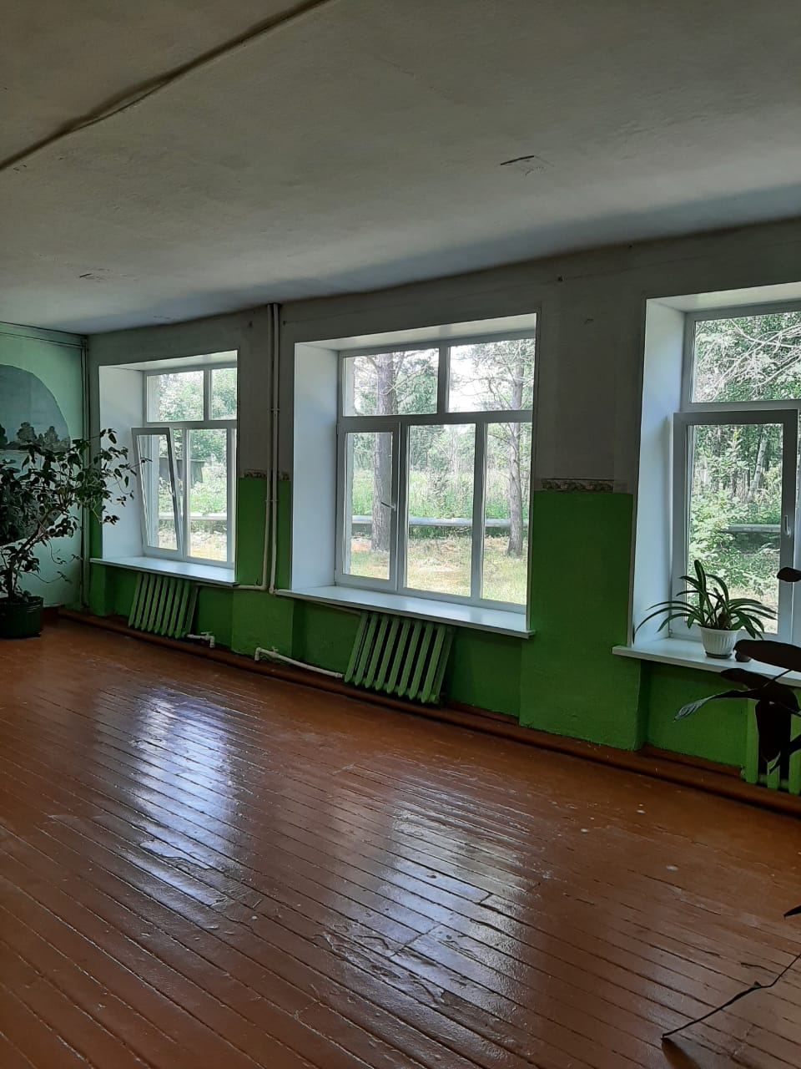

**Приложение 1.**

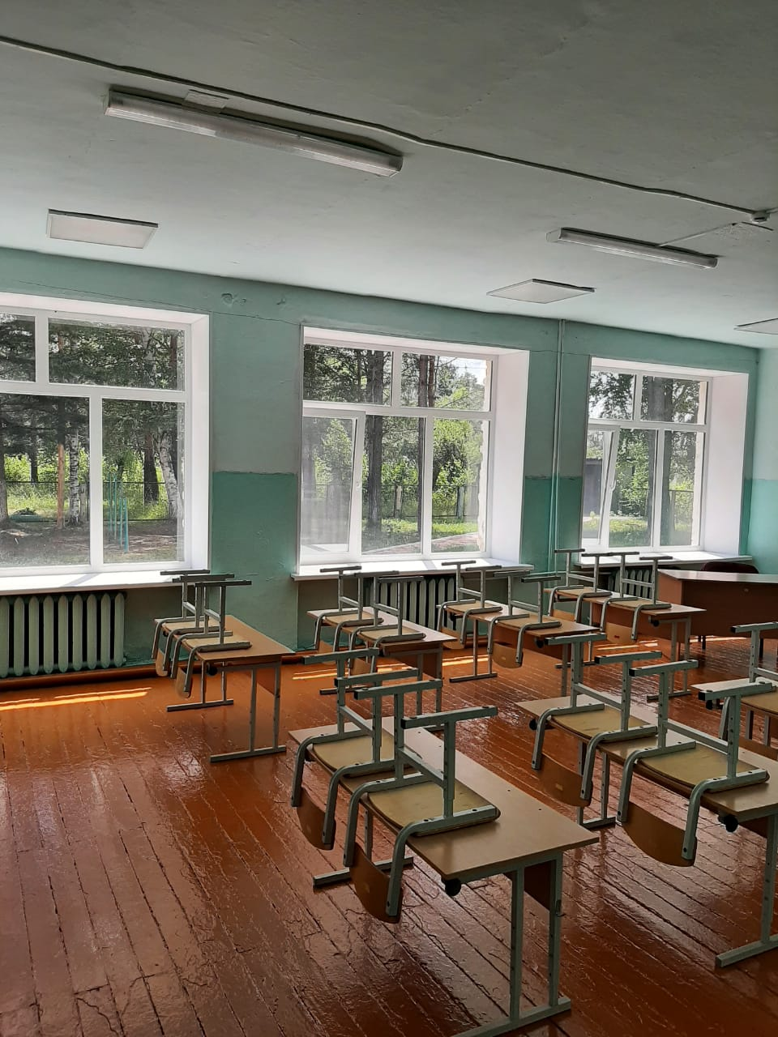

**Приложение 2**

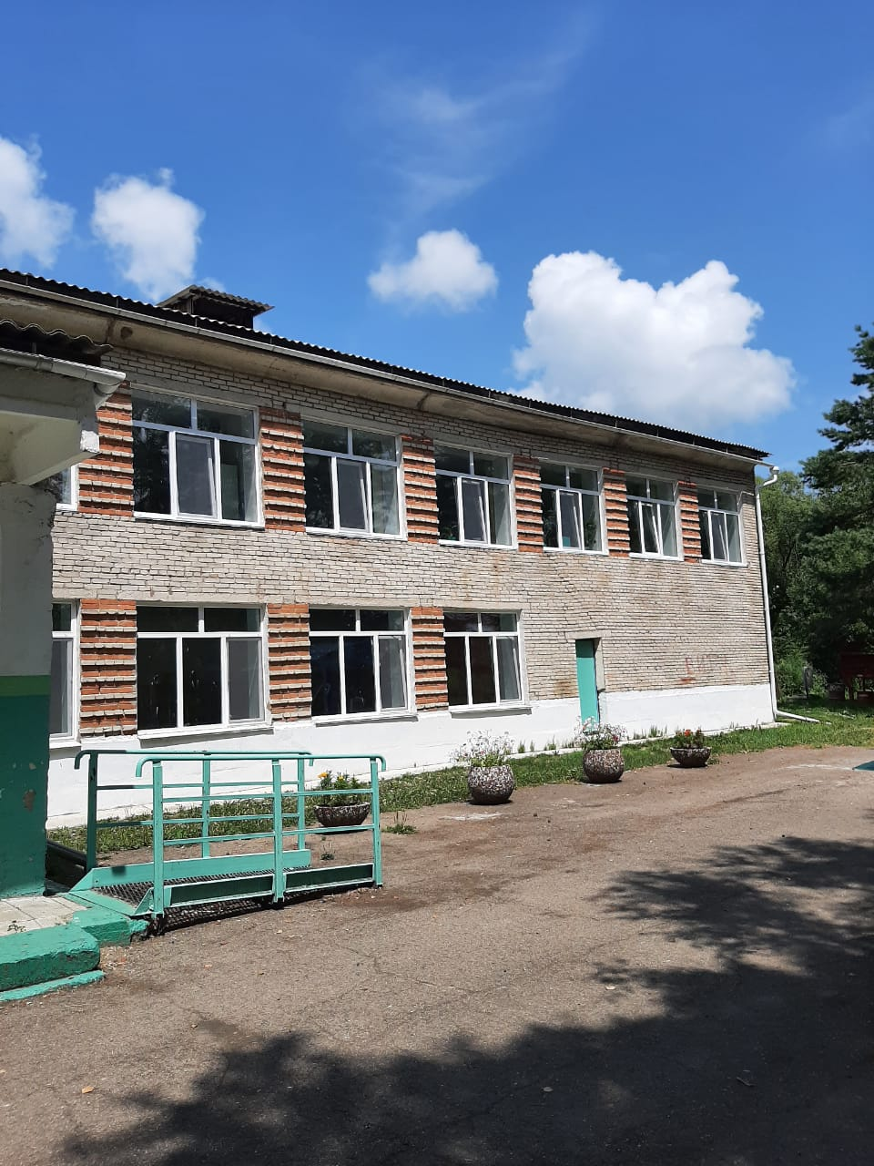

**Приложение 3**

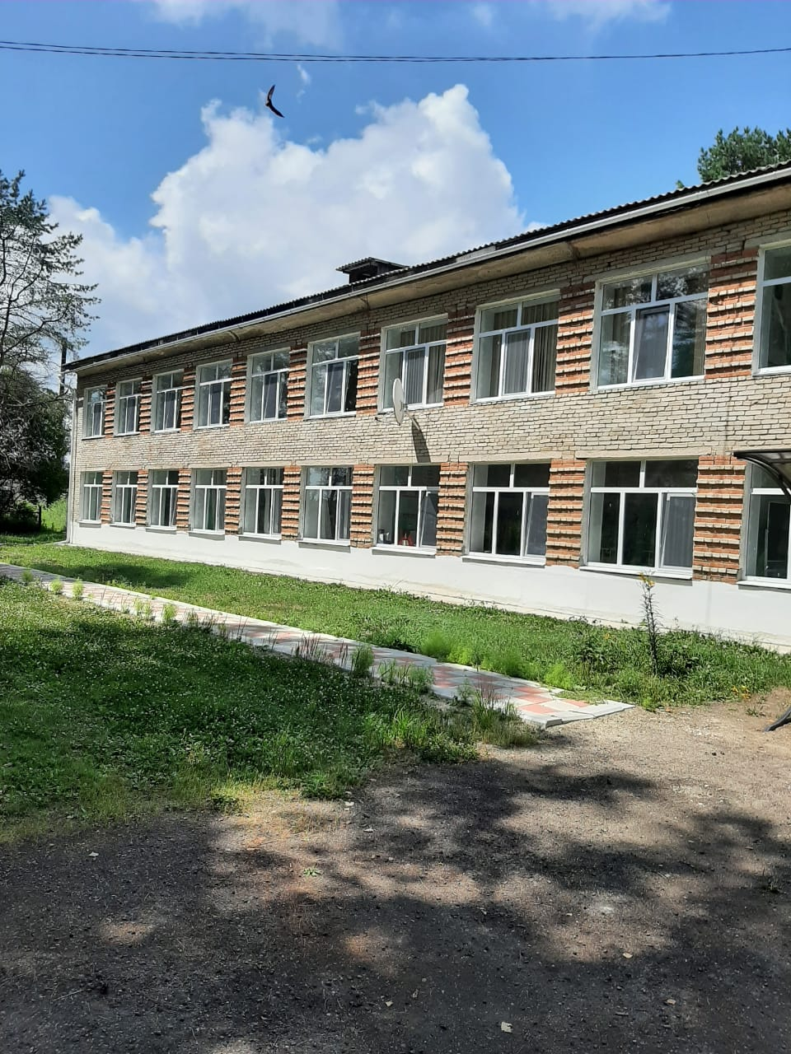

**Приложение 4**

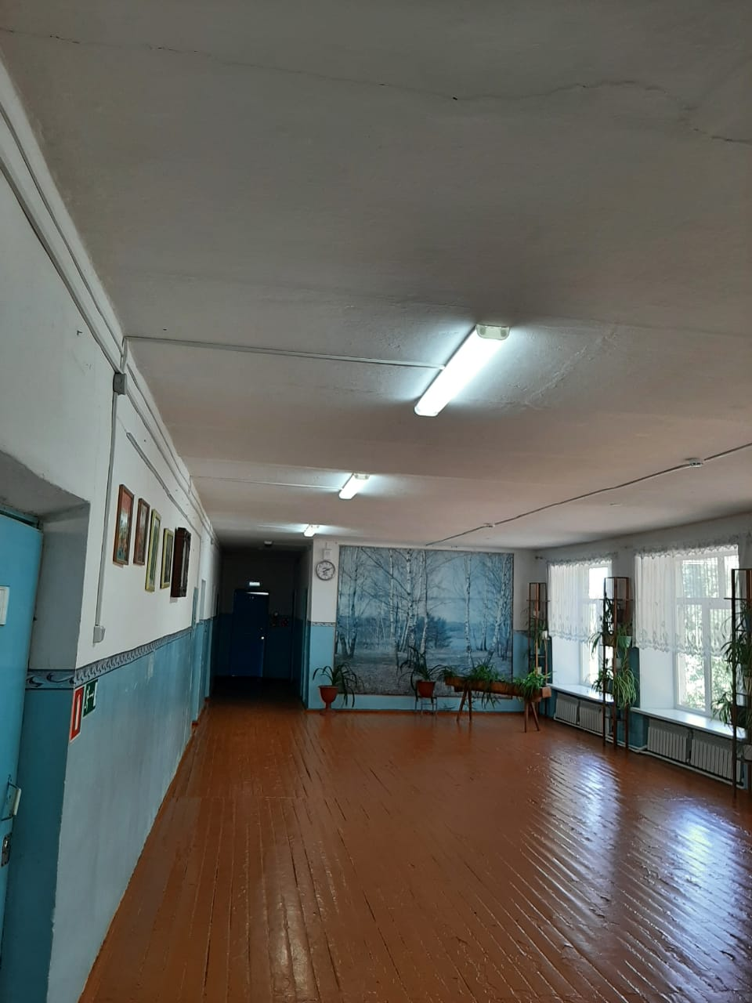

**Приложение 5**

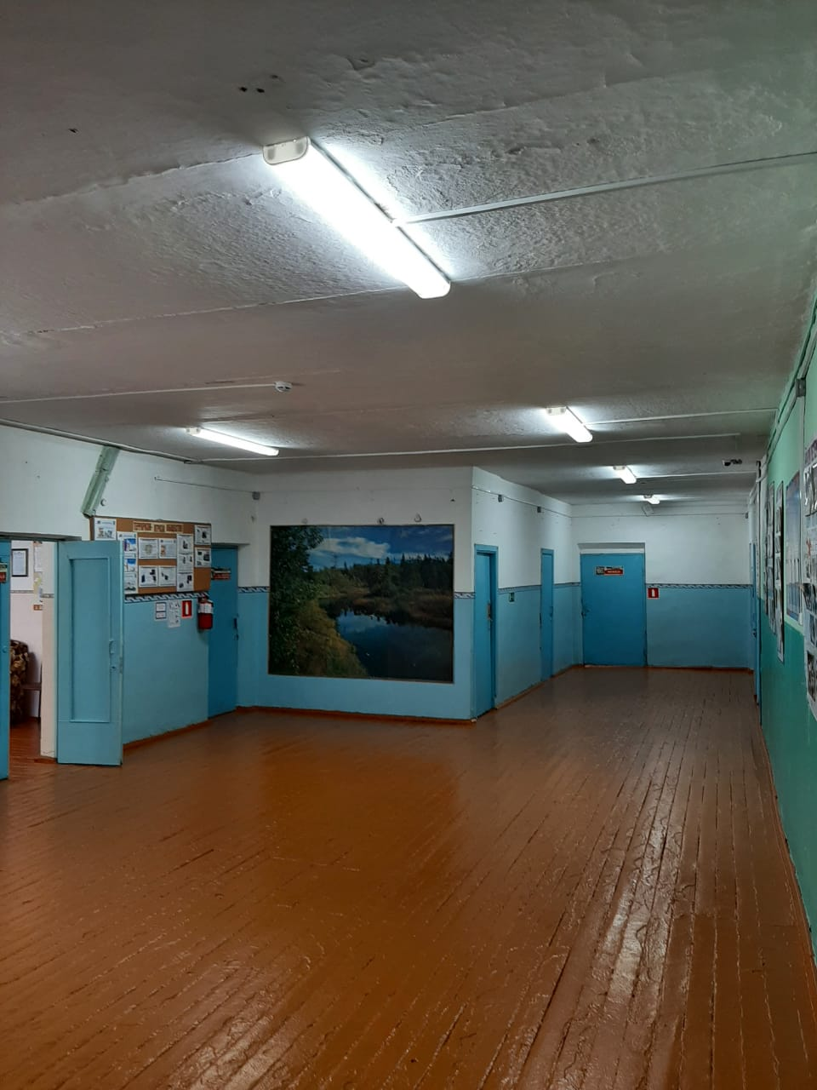

**Приложение 6**

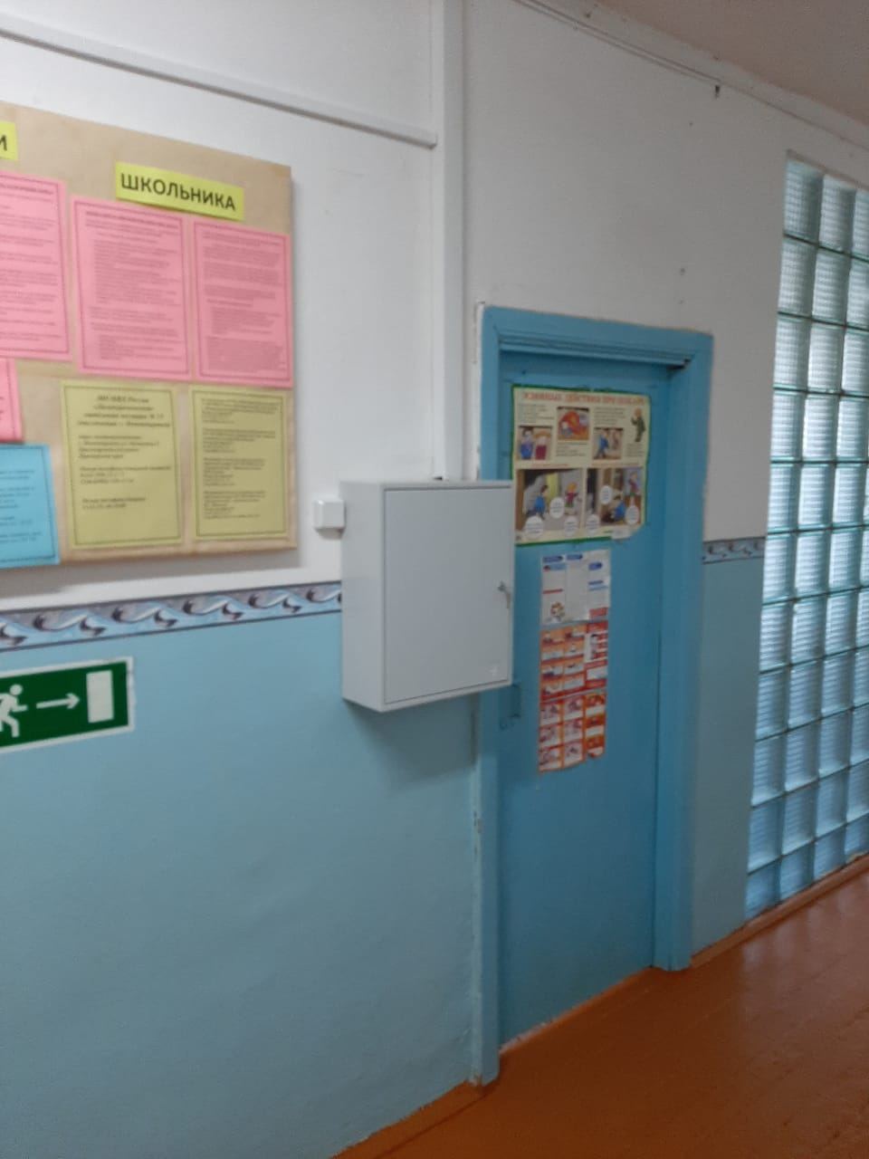

**Приложение 7**

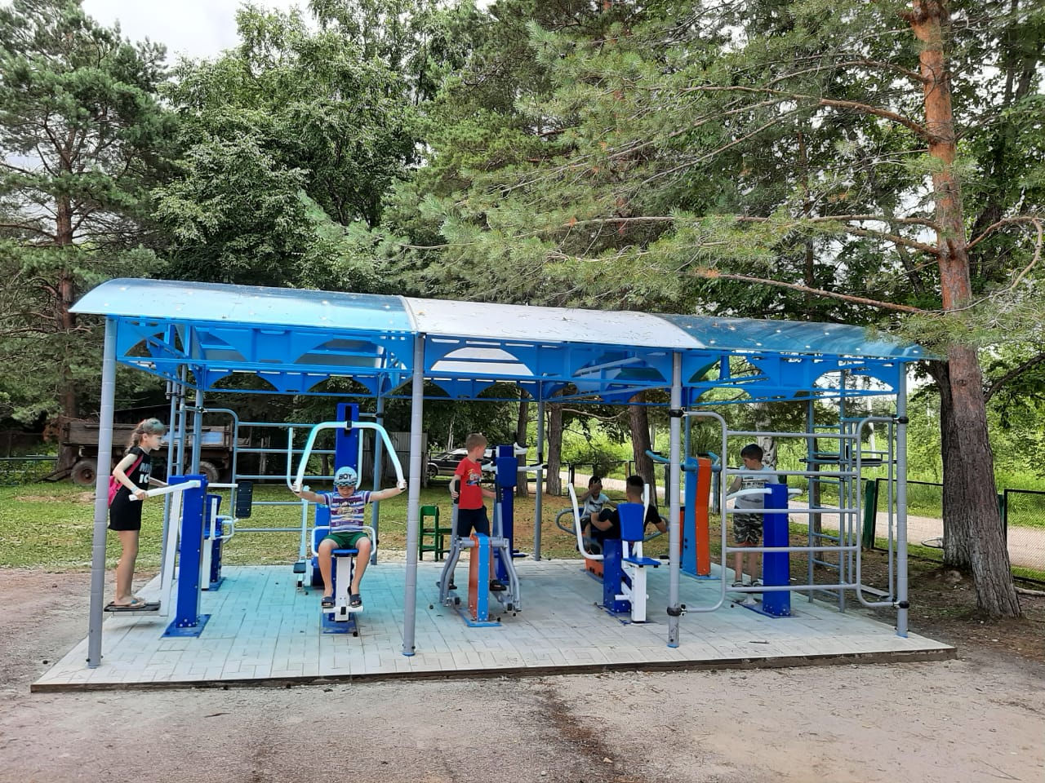

**Приложение 8**